福州市滨海水务发展有限公司

关于排水管网监测设备科研服务采购项目的询价函

福州市滨海水务发展有限公司釆用挂网询价釆购方式组织实施本次服务的釆购，现邀请合格的供应商参与报价。

一、询价邀请
1、 询价编号：BHSW2022CG-052
2、 询价釆购服务名称及主要内容要求等详见“询价一览表”。

询价一览表
序号 | 服务名称 | 服务内容 | 技术要求
1 | 排水管网监测设备研发服务 | 1、根据询价人需求完成排水管网监测设备产品研发工作，并根据研发成果提供2套排水管网监测设备全系列设备成品（含超声波多普勒流量计、投入式液位计、超声波液位计、电导率仪及远传设备各一台）；  2、配合询价人编写《滨海水务排水监测设备选型手册》；  3、与询价人共同开展滨海水务科研项目《排水监测设备研发项目》，并结题。 | 详见附件1

注：
1、报价人报价应包括服务所涉及的有关项目的所有费用。报价人报价应包含由报价人承担的全部风险、义务和责任所发生的所有费用。中选总价在相关合同有效期内为不变价。
2、报价人的报价超过最高限价的为无效报价。本次询价釆购服务最高限价人民币5万元（大写：伍万元整），报价人报价超出最高限价则为无效报价。
3、若科研服务过程中产生专利等相关成果，其知识产权由报价人与询价人共同享有，具体要求详见附件3《排水管网监测设备科研服务采购合同》。
4、报价文件应一式两份用密封的形式，并在密封面注明询价项目名称、编号、供应商名称、联系电话等，同时在各密封处加盖公章寄送至我司。
5、报价文件送达时间：自询价公告发布起第五个工作日之内。未按此要求的，将被视为无效报价文件。
收件人：林女士
地址：福州市长乐区文武砂街道漳江路公交首末站4F
联系电话：0591-87529791

二、报价须知
1、报价人需提供：营业执照复印件、法定代表人授权委托书、法定代表人身份证复印件、委托人身份证复印件、测量管理体系认证复印件、信息安全体系认证复印件、知识产权管理体系认证复印件、高新技术企业证书复印件；以上文件需加盖公章,原件待询价人需要时备查。未按此要求的，将被视为无效报价文件。
2、报价人报价的服务必须符合“询价一览表”的要求，须在报价文件中详细说明相关技术参数。上述要求中所发生的一切费用均包含在报价价格中，不接受可选性报价（如详细配置有“可选购、大于、小于、优于”等描述都将视为无效报价）。报价文件需加盖单位公章并经单位负责人签字。
3、报价人应遵守相关法规，若报价人违反规定，依照违规情节将其列入违规供应商名单，停止其一个月以上、二年以内的报价资格。
4、无论报价过程中的做法和结果如何，报价人自行承担所有参与报价的全部有关费用。

三、评审办法、时间及地点
1、评审办法：符合条件的供应商最低价成交。
2、评审时间及地点：2023年2月17日14：00，于福州市滨海水务发展有限公司确定成交供应商。

四、 询价结果确认及公告
确定成交供应商后五个工作日内，成交结果将以电话形式告知成交供应商。

五、 签订合同
在通知成交后，根据釆购人要求在规定时间内签订合同。

附件：1.设备技术要求
- 科研立项书- 排水监测设备研发项目（摘要）
- 《福州新区滨海新城排水管网在线监测技术导则（试行）》
- 《福州水务集团MQTT标准接入协议》
- 排水管网监测设备科研服务采购合同

福州市滨海水务发展有限公司
2023年2月9日

附件1：设备技术要求
研发成果应符合《福州新区滨海新城排水管网在线监测技术导则（试行）》标准，此外，还需满足以下要求：
- 远传模块
- 外壳轻量化，采用质量轻于金属的ABS工程塑料，防腐防爆，防水等级IP68；
- 具备至少2路4-20mA接口及1路RS485接口；
- 通讯方式：4G/NB-IOT可选。
- 电池
- 采用3.6V-114AH锂电池；
- 待机电流：＜35μA/3.6V；
- 工作电流：＜200mA/3.6V；
- 电池防爆等级达本质安全级；
- 可外接可充电锂电池。
- 设备整体
将设备固定于内嵌活动井盘上，断开固定件后，可一次性把设备提出维护。
- 设备数据传输
- 应满足《福州水务集团MQTT标准接入协议》要求，接入指定数据平台；
- 传输协议：TCP、UDP；
- 设参方式：远程设参（远程平台、蓝牙APP）；
- 本地可缓存180天以上的监测数据，现场采集的数据在服务器端可永久备份。
- 技术指标：
- 多普勒超声波流量计：
（1）数据回传率：≥95%；
（2）采集频次：≤1min/次；
（3）MTBF（平均无故障工作时间）：≥2000 h/次；
（4）响应时间（T90）：≤1s；
2. 液位计（投入式液位计、超声波液位计）：
（1）具有阈值报警功能；
（2）数据回传率：≥95%；
（3）采集频次：≤1min/次，阈值预警时需≤30s/次；
（4）MTBF（平均无故障工作时间）：≥2000 h/次；
（5）响应时间（T90）：≤1s；
3. 电导率仪：
（1）量程：0～10mS/cm；
（2）重复性误差：±1%；
（3）零点漂移：±1%；
（4）量程漂移：±1%；
（5）响应时间（T90）：≤3s；
（6）温度补偿精度：±1%；
（7）MTBF（平均无故障工作时间）：≥2000 h/次；
（8）采集频次：≤1min/次；
（9）数据回传率：≥95%。

附件2：科研立项书- 排水监测设备研发项目（摘要）

福州市滨海水务发展有限公司
科研项目立项申请书

项目编号：
项目名称：排水监测设备研发项目
项目类别：横向课题
项目负责人：陈则宏
联系电话：13950300639
电子邮箱：

年 月 日

- 项目研究目的和意义：
（1）研究意义
福州新区滨海新城以习近平生态文明思想为指导，按照国家赋予战略定位之一“生态文明先行区”的要求，在生态保护方面开拓创新、奋发有为，探索出一条独具特色的沿海生态新城建设之路。但随着滨海新城居住区及公建设施的逐渐增多，污水排放量也逐步加大，此外受近年来气候变化的影响，暴雨的频率及强度呈显著增加的趋势，进而导致雨水管的排水压力增大，同时排水管网具有工况复杂、环境恶劣、隐蔽性强、分布范围广、运行状态不清、运行维护成本高、分析诊断难等问题，让排水管理者无法有效掌握管网运行动态。排水问题将对社会秩序、城市功能、环境与资源等造成不同程度的危害、给人民生活、经济社会发展和城市正常运转带来较大影响，因此亟须寻找有效办法，给排水管网系统装上“眼睛”，“看得见、看得清、看的全”排水管网设施运行状态，为科学决策提供数据支撑。
目前排水管道主要存在以下问题^{[1]}：1）污水混接流入雨水管；2）雨水错接流入污水管。前者导致污水收集量大幅下降、受纳水体污染，雨水管网运行压力大，后者导致污水收集能力大幅下降、末端污水处理受到影响、雨天末端超负荷运行风险加剧^{[2,3]}。因此，无论是雨水管道中的污水混接，还是污水管道中的雨水错接，均会导致排水管网排放效能下降，城市水环境不断恶化。
借助现代化技术手段，充分借鉴“互联网+”思维，建设分层、分类、分区的排水管网在线监测体系，动态反映排水管网运行状态，建立起以集成传感器(包括在线流量计、液位计等) 为主要手段的监测网络，通过搭建数据传输系统构成的实时监测体系^{[4-6]}，从而将被动管理模式变为主动管理模式，及时发现排水设施运行中存在的问题，进而提高城镇排水设施运营维护水平，辅助解决排水系统高水位运行，控制污水管道溢流污染，落实排水系统提质增效。
因此，为保证福州滨海新城排水系统健康常态运行，急需开展排水管网监测，通过应用物联网技术的在线监测技术获取和分析管道雨污水管网的运行状态，最终形成大数据模型，为后续管网改造以及长效管理提供数据支撑，提升滨海新城水环境质量，促进经济社会的健康良性发展。
（2）国内外研究现状
目前用于排水诊断常用的技术手段包括管网视频检测、人工检测及在线监测^{[7-10]}，其中管网视频检测如CCTV、声呐、QV等，能通过获取图像，直观识别出排水系统中存在的结构性、功能性缺陷的类型、具体位置、数量及缺陷的等级。然而，以最常用的CCTV来说，该技术需要排空或者降低管道内水位，耗费大量的人力物力，而且检测设备昂贵，普及应用存在困难；人工检测技术可以通过水质指标异常浓度查找问题管段及地块，但不具体实时在线与连续性，两种技术在广泛应用上还存在困难。相比之下，在线监测技术实施难度及成本则大幅降低，虽然不能直接获取图像信息，也就不能直接确定管网本身所存在的问题类型，但可以快速、广泛收集定量数据信息。通过数据的统计与分析，可以对管网运行基本情况进行分析判断，确定问题严重区域，极大的减少了人力物力、提高了监测效率，为排水管养提供了一条新的解决思路^{[11-12]}。
排水管网在线监测技术主要依托于布设监测设备，建设分层、分类、分区的排水管网在线监测体系，其中最主要的监测指标为液位、流量和电导。
目前常用的液位计有投入式液位计和超声波液位计等。投入式液位计与液体直接接触，利用液位改变时液体产生的静压也相应变化的原理而工作。投入式液位计一般不适用于腐蚀性或黏度较大的液体；超声波液位计在测量时无需与液体直接接触，其探头安装在受测液体上方，探头受电激励后通过空气向其下的液体发射超声波，超声波被液体反射，回波被探头接收和监测，并被转换为电信号，从而得到液位值。超声波液位计具有适用范围宽、测量不受介质密度和介电常数的影响等优点。
目前在排水管网中应用较为广泛的流量计主要是多普勒式超声波流量计，其通过连续超声波多普勒原理（速度面积法）实现流量的监测：超声波发射器为一固定声源，随流体一起运动的固体颗粒起了与声源有相对运动的“观察者”的作用，把入射到固体颗粒上的超声波反射回接收据。发射声波与接收声波之间的频率差，就是流体中固体颗粒运动而产生的声波多普勒频移，可通过测量频率差求得流体的流速，结合内置压力/液位变送器，利用速度面积法，即可得到液体的流量。多普勒式超声波流量计可适用于含杂质较多的污水流量的测量，具有精度高、安装维护方便等诸多优势。
单一布设液位计，可根据相关经验公式或流量关系式，通过测出的液位值，换算得到流量值，但液位计测量精度、水的流动形态等多种因素会影响换算的准确性，造成流量数据的偏差；同时布设液位计和流量计，可同时监测液位与流量，但会极大限制检查井空间，造成后期运维不便。
水环境污染有很多相应监测指标，但是一般在线分析仪表因为功耗及维护工作量限制不适合市政管网监测使用；但是水体中可溶性污染物变化都会导致目标水体导电能力发生变化；而且电导率传感器性能可靠，适应各类复杂工况，维护量少。通过对支管及主管电导率跟踪，即可及时发现目标水体异常，及时进行预警及指导管网检查维护工作。
（3）水务公司现状技术及改进方向
目前，水务公司对排水管网的监控，主要以人工摸查、CCTV物探技术以及液位监测为主，缺乏对于排水管网关键节点的水位水量特征数据的联合在线监控及后续分析，同时现有监测设备存在安装难度高、需定期维护保养、电池续航能力不足等问题，阻碍了排水管网监测技术的有效使用。本项目将对现有主流产品进行组合，探索最适用于滨海新城管网现状的设备组合作为管网感知骨干节点使用；积累流量和水质数据后，研发利用液位计或浮标流量计进行精确且低成本的流量换算；通过大数据模型，以流量计为骨干节点，辅助趋势设备，建立能够准确、即时反映城市水位、流量变化以及水质变化的新型智能排水监测系统，为今后的智能管养提供重要的技术保障。
（4）特色与创新
1）设备轻量化、可扩展。采用的设备大小和重量上相对轻便，外壳材料安全保障性高且耐用（污水管网内腐蚀性气体对金属腐蚀性极强）；电池及传感器可扩展；成本相对低于不锈钢材质。
2）多种组合、提升精度。设备具有测量精度高、量程宽、感应灵敏、测流线性、不惧漂浮杂物和泥沙、操作简便、不易损坏等特点；根据管网和水流特性，组合采用不同设备，可实现长期、稳定、高精度的数据监测。
3）便于维护。将设备固定于内嵌井盘上，可一次性把设备提出维护，安装简便且节省了检查井空间，提高了运维效率；同时起到防坠网作用，增加运维安全性。
4）降低成本。自主研发并进行阶段性测试，逐步完善设备性能，降低了设备采购成本。
5）管网运行一张图。流量、液位和水质综合测量，及时反馈管网错接、漏损等情况，为科学管养提供数据支撑。
6）稳定回传，统一管理。设备结合物联网设备管理平台，保障数据回传稳定，实现了数据的统一传输、存储及分析，提高了设备管理及分析效率。
（5）参考文献
[1] Ellis J B, Butler D. Surface water sewer misconnections in England and Wales: Pollution sources and impacts[J]. Science of The Total Environment. 2015, 526: 98-109.
[2] Zgheib S, Moilleron R, Chebbo G. Priority pollutants in urban stormwater: Part 1 – Case of separate storm sewers[J]. Water Research. 2012, 46(20): 6683-6692.
[3] Ahyerre M, Chebbo G. Identification of In-Sewer Sources of Organic Solids Contributing to Combined Sewer Overflows[J]. Environmental Technology. 2002, 23(9): 1063-1073.
[4] 都焕锋，陈佳，郑文田．城市排水管网建设与运营问题剖析［J］.城乡建设，2017(15) : 11－14．
[5] 杨光.城市排水管网的现代化管理［J］.市政技术，2010，28(1) :81-83．
[6] 赵冬泉，王浩正，陈吉宁,等.监测技术在排水管网运行管理中的应用及分析［J］.中国给水排水，2012，28 (8) :11-14．
[7] 刘小梅，王婷，赵美玲，等.基于在线监测的排水系统运行负荷分析与问题诊断［J］.给水排水,2016,52(12):126-130．
[8] 郭涛.城市排水管网检测技术现状及发展趋势［J］.福建建筑,2015(4):42-45.
[9] 杨志伟.排水管网系统状态监测技术研究［D］.杭州:杭州电子科技大学,2016.
[10] 陈锐．城镇排水管网检测维护技术［Ｊ］．中国建筑金属结构,2014(10):88-93.
[11] 张厚强，尹海龙,金伟.等. 分流制雨水系统混接问题的调研技术体系[J]. 中国给水排水. 2008(14): 95-98.
[12] 吴俊，马艳. 排水系统水量组成解析中水质特征指标的应用现状及展望[J]. 环境工程. 2021: 1-11.
- 主要研究内容及预期成果：（包括课题研究、成果推广的主要内容；技术关键及重点难点问题；预计达到的技术经济指标；预期成果和提供形式等）
- 研究内容
1）确定适用于不同应用场景的设备组合：
在管网关键节点布设计量设备进行测试。在长期运行中，通过与现状测流设备同步运行，提升测试设备的测量准确度，并保证回传率100%；考察电池在长期使用下的耐用性，包括设备平均故障时间、电池耐用性及随设备老化准确度是否会发生显著降低；最终根据不同应用场景确定不同设备组合，形成选型手册。
2）开发液位-流量换算产品：
依据长期运行获得的数据，研发算法与运行环境需求，实现液位与流量的准确换算，以液位计流量计进行测流；考察水质对数据准确度的影响；进一步优化设备组合，在确保数据准确、稳定及设备耐用的前提下降低成本。
3）全网动态监控：
结合污水管网建模与本次研发的设备进行相互修正，打造以骨干节点布设流量计，区间段落布设液位计的方式，实现全网运行状态监控。通过管网区间液位与电导率布设，对降雨峰值与管网液位的监控，进行污水管网入流入渗分析评估。
- 技术关键
1）根据管网条件和工况，选择合适的设备组合，对流量数据进行有效监测；
2）功耗控制：控制器休眠及唤醒，降低休眠及工作电流；
3）多普勒流量计流速方向优化：通过算法模型选择正确流速方向，补偿现场安装方向不准导致的流量误差；
4）液位换算流量算法及环境需求：优化利用液位换算流量的算法，明确液位换算的基本安装环境。
5）设备防水、防污可靠性；
6）设备长期运行稳定性、耐用性、持久性。
（3）预期成果
1）申请相关专利1件（通过对多普勒传感器数据筛选正确流量方向，对流速方向进行补偿）。
2）实现排水管网全网运行状态监控，实现管网排水防涝预警、厂站网运行调度以及泵站节能降耗。
- 拟采取的研究方法和技术路线：（包括研究工作基础，现有的主要仪器设备、研究技术人员及协作条件等）
（1）研究方法
本研究主要通过资料调研、现场调研、设备研发、安装在线计量设备、数据统计分析等方法，解决课题研究中的各项技术问题。研究中主要涉及的现场计量设备包括：在线流量计。
- 技术路线
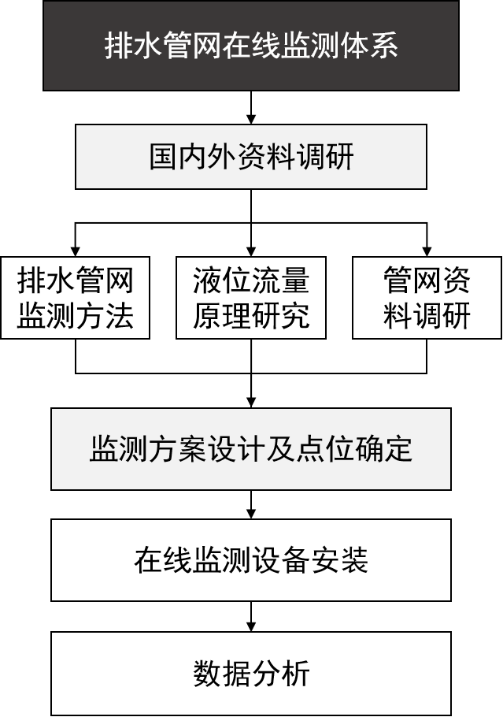
图. 技术路线
（3）研究基础
合作单位研发团队需在排水管网水量、水位研发、解析及提质增效等相关研究与工程实际应用中取得一些成果，并具有解决排水管网实际问题的研究与实践经验和基础条件。在现有研究与实践的基础上，合作单位研发团队需基本掌握目前排水管网中水量水位分析的关键切入点，并结合实际目标与工程可行性分析，深入挖掘本领域重要突破点，为下一阶段的重点内容走好扎实的一步。
- 研究进度计划：
项目计划工作周期24个月，分近、中、远三阶段实施，分阶段出具工作成果并进行项目验收，具体工作进度安排如下表所示。
时间点 | 工作内容
第1个月 | 1、编制项目立项相关资料，开展项目前期准备工作，项目启动。
第2-4个月（近期） | 1、编制项目实施方案（包括监测点、采集频率、传输频率）；  2、技术文献资料调研、滨海新城排水系统现状资料调研；  3、安装在线监测设备（流量计、液位计），并根据管网条件，参照相关数据，调整、优化设备组合，实现数据的有效监测。
第5-8个月（中期） | 1、探索有效算法，实现液位和流量的准确换算；  2、继续优化设备组合，力求在保证数据准确、稳定的同时降低成本。
第8~20个月（远期） | 1、通过污水管道建模，在关键节点设置流量计、辅助节点设置液位计的条件下，实现有效、精确的全网流量监控。
第21~24个月 | 1、数据整理与分析，编制完成项目报告  2、编制项目结题相关资料，项目验收

- 项目组机构与职责：
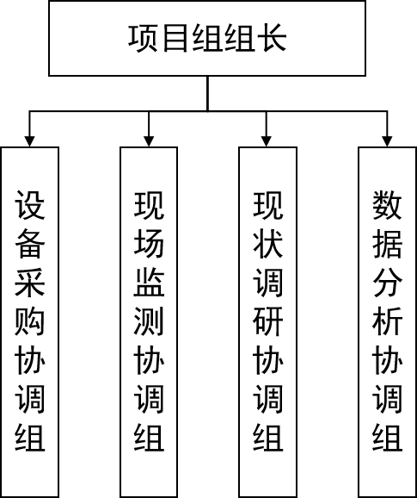
- 项目组组长：负责项目进度安排及考核各个科研工作组工作。
- 设备采购协调组：负责协调采购项目期间仪器设备和相关耗材。
- 现场监测协调组：负责协调解决现场监测设备安装、调试运行过程中的问题，
- 现状调研协调组：负责协调调研过程中实地考察与资料收集。
- 数据分析协调组：负责协调水质水量数据分析和数据模型计算。

附件3：福州滨海新城排水管网在线监测技术导则（试行）

福州滨海新城排水管网在线监测技术导则
（试行）

福州新区管理委员会
福州市滨海水务发展有限公司
福州城建设计研究院有限公司
2021年9月

前言

为有效监测排水管网运行状况，并实现福州滨海新城排水监测“一张网”建设，保障排水系统科学、规范运行，福州新区管理委员会组织编制本导则。
本导则借鉴国内各地已有排水管网监测经验，并参考国内相关资料标准。经广泛征求专家和行业相关单位意见后编制而成。本导则共9个章节2个附录，主要内容包括1.总则；2.术语；3.基本规定；4.监测方案制定；5.监测点布设原则；6.监测设备选型；7.监测设备安装；8.监测信息管理平台；9.验收与维护以及附录等。
本导则由福州市滨海水务发展有限公司负责管理，福州城建设计研究院有限公司负责具体技术内容解释。执行过程中如果有意见或建议，请寄送福州市滨海水务发展有限公司（以下简称“滨海水务公司”，地址：福州市长乐区漳港街道翔福物流园A区运管中心大楼6层）或福州城建设计研究院有限公司（以下简称“福州城建院”，地址：福州市鼓楼区六一北路340号），供今后修订时参考。
主编单位：福州新区管理委员会、福州市滨海水务发展有限公司、福州城建设计研究院有限公司。
主要起草人： 杨 林 林 郁 陈至诚 严崇勇 牛建丰 戴杨丽
江 河 朱丹恒 王祥承 林 键 邵铭炜 林 芳
肖友淦 段东滨 刘振明 徐福音 卓海涵 李 丹
张 华 魏 锋 刘智峰
主要审查人： 程宏伟 赵冬泉 刘永虹 冯 江 喻 良

目次
1 总则 1
2 术语 1
3 基本规定 2
4 监测方案制定 3
4.1 资料收集 3
4.2 编制内容 3
5 监测点布设要求 4
5.1 一般规定 4
5.2 排水管网监测点 5
5.3 雨量计 6
5.4 视频监控 7
6 监测设备选型 7
6.1 一般规定 7
6.2 排水管网液位计 8
6.3 排水管网流量计 9
6.4 排水管网水质监测设备 9
6.5 雨量计 12
6.6 视频监控设备 13
7 监测设备安装 14
7.1 一般规定 14
7.2 排水管网液位计 14
7.3 排水管网流量计 17
7.4 排水管网水质监测设备 17
7.5 雨量计 20
7.6 视频监测设备 20
7.7 设备校验 21
8 监测信息管理 22
8.1 信息采集管理 22
8.2 数据接口管理 22
9 验收与维护 24
9.1 一般规定 24
9.2 验收要求 24
9.3 运行与维护 24
本导则用词说明 25
引用标准名录 26
附录A 监测设备信息表 28
附录B 监测数据信息表 31

1 总则
1.0.1 为指导福州滨海新城排水管网在线监测工作，规范福州滨海新城排水管网监测体系建设，制订本导则。
1.0.2 本导则适用于福州滨海新城188平方公里监测体系建设，核心区86平方公里为精细化监测管理区域，以下内容未特别指出是人工监测的，均为在线监测。
1.0.3 福州滨海新城排水管网监测的目的应包括但不限于下列内容：评估决策、运行管理、预警预报、指挥调度等。
1.0.4 福州滨海新城排水管网规划设计、建设施工、运营维护以及地块业主等单位，应按照本导则要求，开展滨海新城排水管网监测工作，同时应符合国家、行业、地方现行有关标准的规定。

2 术语
2.0.1 排水管网在线监测Online Monitoring of Drainage Pipeline Networks
通过在排水管网及其附属构筑物内安装监测设备，连续地对液位、流量、水质等指标进行测定。
2.0.2监测点位 Monitoring Site
对排水管网通过综合技术分析，需要安装在线监测设备的地点。
2.0.3监测区域Monitoring Area
所需监测的管网对应的服务区（或汇水区）。
2.0.4监测方式 Monitoring Method
在线监测设备根据监测时间长短分为固定监测、轮换监测和临时监测三种。
2.0.5 原位监测 In Situ Monitoring
水样就地监测的方式。
2.0.6 分流监测 Partial Flow Monitoring
水样经管网输送一定距离至在线监测仪进行监测的方式。
2.0.7 重点排水户 Key Discharger
在福州滨海新城，指月设计用水量超过3000吨的住宅小区、医院、工业企业等排水户。
2.0.8 主干管 Main Drain
汇集输送两个或两个以上雨水和污水干管的排水管网，在福州滨海新城指管径大于DN1000mm的排水管网。
2.0.9 干管 Main Sewer
沿道路敷设，接纳道路两侧支管及输送上游管路来水的排水管网，在福州滨海新城指管径在DN600mm—DN1000mm的排水管网。
2.0.10 支管 Branch Sewer
承接地块汇集雨、污水且将其输送至排水干管或主干管的排水管网，在福州滨海新城指管径小于DN600mm的排水管网。
2.0.11 雨水排放口 Rainwater Outfall
指雨水管网（渠）排入河道、湖泊等水体的出口。
2.0.12 接户井 Connecting Manhole
排水户雨、污水管网接入市政雨、污水管网的检查井。
2.0.13 智能井盖 Intelligent Manhole Cover
带有开盖报警、标识桩、可安装监测设备的设备仓、电子锁等多种功能的井盖。

3 基本规定
3.0.1开展排水管网监测技术工作的应符合以下程序：
1明确需求；
2收集资料；
3方案设计；
4仪器设备安装；
5监测信息管理平台建设；
6系统试运行、培训；
7系统验收、运行维护。
3.0.2 排水管网监测包括但不限于：液位、流量、水质、雨量、视频监控等。
3.0.3 排水管网监测仪器设备应满足防水、防高温、防腐蚀、防爆、防盗、易维护等要求，宜整机获得第三方机构检测报告，并定期校准。
3.0.4 水利、环保、气象、住建等数据应建立完善的协调机制，数据共享，避免重复建设。
3.0.5 新建的排水管网检查井宜采用带有开盖报警、标识桩等功能的智能井盖，在规划安装监测设备排水检查井中，宜安装带有监测设备仓、电子锁功能的智能井盖。
3.0.6 当排水管网在线监测发现问题或异常情况，应进一步核查，可采取 CCTV、QV、声纳、三维激光扫描、地质雷达法等检测手段。

4 监测方案制定

4.1 资料收集
1 监测区域的水文地质、地形地貌、土地利用类型图等资料；
2 监测区域的排水规划、设计及竣工图等资料；
3 监测区域排水设施的空间数据、属性数据和运行管理数据；
4 监测区域现有的排水管网在线监测方案和监测数据；
5 监测区域的视频监控点位和历史图像资料；
6 监测区域的受纳水体常水位及洪水位资料；
7 水利、环保、气象、住建等部门相关数据。

4.2 编制内容
4.2.1 监测方案主要内容应包括概况、监测目标、现状分析、技术路线、监测布点、监测设备选型、监测设备安装、验收与维护、监测信息管理平台建设、投资预算、工作组织和实施计划等内容。
4.2.2 监测布点方案中，应包括监测对象、监测指标、监测布局、监测频次、监测方式等内容。
4.2.3 监测设备选型方案中，应包括在线监测设备的类型、功能、型号和主要技术参数，需要布设雨量计的还应明确雨量计服务范围。
4.2.4 监测信息管理平台功能，应包括数据传输方式、存储格式、通信协议等内容。
4.2.5 监测设备安装、验收和维护方案中，应包括设备安装方式、设备校验方式、设备维护计划以及软件维护计划。

5 监测点布设要求

5.1 一般规定
5.1.1 监测点位的布设应遵循针对性、多样性、可溯性、经济性、可行性的基本原则。
5.1.2 监测点位的布设，应符合下列规定：
1 应保障点位的工况满足安装要求；
2 监测点位的服务范围边界应清晰明确；
3 监测点位选定后应进行现场踏勘和确认，对无法实施或不满足实施条件的监测点位应进行调整。
5.1.3 监测点位的布设宜结合监测区域排水模型开展，在模型识别出的监测指标可能发生明显变化的位置，宜设置监测点位，针对排水模型构建与应用在线监测持续时间旱季应连续超过7天，雨季不宜小于15天。
5.1.4 监测点位的布设应形成监测布局图，应采用不同的图标，对不同类型的监测设备进行监测点位的标记，并应注明监测点位的坐标。
5.1.5 各类监测指标的数据采集时间应符合下列规定：
1 在降雨期，液位、流量、雨量监测设备的数据采集时间间隔宜设定为1-5min；
2 采用原位监测方式的水质监测设备的数据采集时间间隔宜设定为5-15min，采用分流监测方式的水质监测设备的采集时间间隔宜设定为15-120min；
3 在降雨期，排水管网在线监测设备的数据采集时间间隔和通信时间间隔应适当缩短，最小通信时间间隔应不低于最小采集时间间隔；
4 在非降雨期，排水管网在线监测设备的数据采集时间间隔和通信时间间隔应适当延长，最大通信时间间隔宜不超过120min。
5.1.6 临时监测方式的持续时间宜为2周~8周，轮换监测方式的间隔时间宜为4周~16周。
5.1.7 排水管网水质监测可根据实际情况，采用在线与人工监测结合的方式，当水质在线指标突变时，宜进行人工监测。
5.1.8 应根据数据监测的采集情况，对监测点优化布设。

5.2 排水管网监测点

5.2.1 排水管网液位监测点
1 倒虹管的进水井；
2 污水干管、支管接入主干管处；
3 滨海新城核心区污水主干管、干管管网沿线监测点间隔宜不超过1km，可结合本条第2节交互布置；
4 污水泵站集水池；
5 历史积水点或易涝区域雨水管网。

5.2.2 排水管网流量监测点
1 污水处理厂主干管入口处；
2 污水泵站的进、出水管处；
3 滨海新城核心区污水主干管、干管管网沿线监测点间隔宜不超过5km；
4 重点排水户的污水接户井。

5.2.3 排水管网水质监测点
1 排水户雨水接户井；
2 排水户污水接户井；
3 雨水排放口；
4 污水泵站的集水池；
5 污水处理厂主干管入口处；
6 排水管网水质监测对象、方式及监测指标参照表5.2.3。
表5.2.3 排水管网水质监测对象、方式及监测指标
主要监测对象 | 监测方式 | 监测指标
排水户雨水接户井 | 固定监测 | 应开展电导率在线监测，宜增加SS、COD（uv254）、NH₃-N（光度法）指标的在线监测
排水户污水接户井 | 轮换监测、临时监测 | 应开展电导率在线监测，宜增加COD（uv254）、NH₃-N（光度法）指标的在线监测，重点排水户可增加BOD₅、TN、TP指标的人工监测
雨水排放口 | 轮换监测、临时监测 | 应开展电导率、SS指标的在线监测，宜增加NH₃-N（光度法）指标的在线监测，可增加pH、CODcr指标的人工监测
污水泵站 | 固定监测 | 应开展电导率、CODcr、NH₃-N（电极法）、pH、TN、TP指标的在线监测，宜增加BOD₅指标的人工监测
污水处理厂主干管入口处 | 固定监测 | 应开展电导率、SS、COD（uv254）、NH₃-N（电极法）、pH指标的在线监测、宜增加BOD₅、TN、TP指标的人工监测

5.3 雨量计
1 雨量计布设密度应按现行行业标准《城市水文监测与分析评价技术导则》SL/Z 572执行；
2 应优先采用水文气象部门已有的观测站点的数据，并应根据项目实际需要增设新的雨量计；
3 新增雨量计场地环境应避开强风区，周围应空旷、平坦；当观测场不能完全避开建筑物、树木等障碍物的影响时，雨量计离开障碍物边缘的距离不应小于障碍物顶部与仪器口高差的2倍。

5.4 视频监控
1 应优先采用已经布设的监控点及其数据，并应根据项目实际需要增设新的视频监控点；
2 宜在重要的排水泵站、排放口、历史积水点或易涝点布设视频监控点。

6 监测设备选型

6.1 一般规定
6.1.1 排水管网在线监测设备应包括液位监测、流量监测、水质监测、雨量监测、视频监控等设备。
6.1.2 排水管网在线监测设备应适用于排水管网实际工况，应满足易安装维护、稳定性好、可靠性高、具备智能报警等要求，并应建立集中统一的监测系统。
6.1.3 排水管网在线监测设备的防护等级应符合现行国家标准《外壳防护等级（IP代码）》GB/T 4208的有关规定，可能会被水淹没的设备防护等级应为IP68，室外安装设备的防护等级应不低于IP65。
6.1.4 在检查井等密闭空间内安装的在线监测设备应采用防爆型监测设备，防爆等级宜为本质安全型。
6.1.5 排水管网在线监测设备应具备断电保护功能，在外部电源中断时，应能保证已有监测数据完整。
6.1.6 排水管网在线监测设备应保证传输通信的稳定性和可靠性，宜采用无线网络通信方式，当无线网络未能覆盖，且已具备有线网络时，宜采用有线网络方式。
6.1.7 在复杂工况的排水检查井内进行液位、流量监测，有条件的宜采用双压力组合或压力与超声波组合式监测设备。
6.1.8 可通过监测信息管理平台设定液位、流量计等在线监测设备的采集频次。
6.1.9 排水管网监测数据误差应符合《城镇排水水质水量在线监测系统技术要求》CJ/T252-2011的有关规定，以及行业相关要求。

6.2 排水管网液位计
6.2.1 排水管网液位计宜采用压力式传感器或超声波传感器，其技术特点及适用排水检查井工况见表6.2.1。
表6.2.1 液位计压力传感器与超声波传感器对比
传感器类别 | 压力式 | 超声波
技术特点 | 无盲区，不受容器结构影响，不受电磁波、气泡和悬浮物干扰，功耗低。  与介质接触，需要较高防腐等级，精度和最大量程相关，需要将线缆浸没于水中，长时间使用容易发生漂移 | 与介质无直接接触；耐腐蚀性强；精度较高；安装简便。  有测量盲区，受容器几何结构特性影响较大，不适用于有气泡、旋流或悬浮物的介质，容易受电磁波干扰，功耗较高
适用工况 | 适用于各种条件的排水检查井，需要选择适合检查井的量程，且需要固定探头 | 适用于工况平稳、液位不会满管或溢流，悬浮物和气泡少，不产生旋流、没有跌落、井室尺寸较大排水检查井

6.2.2 排水管网液位计应满足或优于下列指标：
1 液位量程：0～10m，可扩充；
2 液位分辨率：0.001m；
3 液位综合精度：1%FS。
4 通信方式：优先选配GPRS、4G或5G信号，可选配NB-IoT或LoRa；
5 电池：井下测量使用一次性防爆电池，在5min一次的采集频次、30min一次的通信频次下至少应运行1年；
6 采集频次：平时可设定为5min一次，达到预警阈值时，可设为1min一次；
7 测量温度量程：-40～60℃；
8 设备防护等级：IP68、防腐防爆；
9 设备使用寿命：3年以上；
10 数据存储与传输：本地可缓存180天以上的监测数据，现场采集的数据在服务器端使用永久备份，支持数据云端存储、数据接口访问和可视化界面访问，具有断点续传功能。

6.3 排水管网流量计
6.3.1 排水管网流量计宜采用超声波多普勒原理的流量计或电磁流量计，其技术特点与适用工况见表6.3.1。
表6.3.1 超声波多普勒原理流量计与电磁流量计对比
流量计类别 | 超声波多普勒原理流量计 | 电磁流量计
技术特点 | 通过流速与过水断面的乘积测算流量，不受管径限制，安装方便，收水中杂质、气泡等影响较大 | 通过流速与过水断面的乘积测算流量，测量精度高，测量管径越大，价格越贵，不能测低电导率的水体，安装与调试较为复杂
适用工况 | 排水管网一般不带压，且流速较低，存在非满管的运行工况 | 排水管网满管流、且流速大于0.3m/s，适用于提升泵站等管网中

6.3.2 排水管网流量计应满足或优于下列指标：
1 液位量程：0～8m，流速量程：-6～6m/s，可扩充；
2 液位综合精度：1%FS；
3 流量综合精度：5%FS；
4 通信方式：优先选配GPRS、4G或5G信号，可选配NB-IoT或LoRa；
5 电池：井下测量使用一次性防爆电池，在5min一次的采集频次、30min一次的通信频次下至少应运行1年；
6 采集频次：平时可设定为5min一次，达到预警阈值时，可设为1min一次；
7 测量温度量程：-10～60℃；
8 设备防护等级：IP68，防腐防爆；
9 设备使用寿命：3年以上；
10 数据存储与传输：本地可缓存180天以上的监测数据，现场采集的数据在服务器端使用永久备份，支持数据云端存储、数据接口访问和可视化界面访问，具有断点续传功能。

6.4 排水管网水质监测设备
6.4.1 水质监测设备可采用水质监测柜、井下水质监测仪、便携式水质监测仪、水质监测车、遥控取样设备等。水质检测柜宜设置在污水泵站与污水处理厂主干管入口处等固定位置，井下水质监测仪宜设置在重点排水户接户井内；临时水质监测宜使用便携式水质监测仪、水质监测车、遥控取样设备等，各类监测设备适用场景与监测指标可参考表6.4.1。
表6.4.1 排水管网水质监测设备适用场景与监测指标
排水管网水质监测设备类型 | 水质监测柜 | 井下水质监测仪 | 便携式水质监测仪 | 水质监测车 | 遥控取样设备
适用场景 | 污水泵站与污水处理厂主干管入口处 | 排水户雨、污水接户井，雨水排放口上游一座检查井的原位监测 | 排水户雨、污水接户井，雨水排放口的临时监测设备 | 排水管网快速取样监测 | 雨水排放口水质快速取样监测
监测指标 | CODcr、NH₃-N、SS、pH、TN、TP、电导率 | uvCOD、NH₃-N、SS、pH、电导率 | CODcr、NH₃-N、SS、pH、电导率 | CODcr、NH₃-N、SS、pH、TN、TP | CODcr、NH₃-N、SS、pH

6.4.2 排水管网水质在线监测设备通信方式宜优先选配GPRS、4G或5G信号，可选配NB-IoT或LoRa。
6.4.3 SS监测应满足或优于以下要求：
1 测量范围：根据项目情况选择；
2 分辨率：悬浮物固体浓度0.1mg/L；
3 传感器使用寿命：1年以上。
6.4.4 电导率在线监测应满足或优于以下要求：
1 测量误差不大于全量程的1%；
2 测量范围：0〜2000µS/cm，可扩充；
3 分辨率：0.1µS/cm；
4 传感器使用寿命：1年以上。
6.4.5 化学需氧量（CODcr）水质在线监测应满足或优于下列要求：
1 测量范围：20〜5000mg/L，可扩充；
2 测量周期：＜30min；
3 分辨率：＜1mg/L；
4 零点漂移：±5mg/L；
5 量程漂移：±10%；
6 平均无故障工作时间（MTBF）：＞360h/次；
7 传感器使用寿命：1年以上；
8 性能要求：实际水样比对实验相对误差值应满足表6.4.5要求。

表6.4.5 化学需氧量（CODcr）水质在线监测实际水样比对实验
CODcr 值 | 相对误差
CODcr<30mg/L | ±10% （用接近实际水样质量浓度的低质量浓  度质控样替代实际水样进行试验）
30mg/L<CODcr<60mg/L | ±30%
60mg/L<CODcr<100mg/L | ±20%
CODcr>100mg/L | ±15%

9 其它要求
对于排放高氯废水（氯离子浓度在1000mg/L~20000mg/L）的水污染源，不宜使用化学需氧量（CODcr）水质自动分析仪。
6.4.6 uvCOD水质在线监测应满足或优于下列要求：
1 测量原理：UV254紫外光吸收法；
2 光程：6mm；
3 测量范围：0.75～800mg/L，可扩充；
4 光路补偿：自带光路补偿功能；
5 传感器使用寿命：1年以上。
6.4.7 氨氮（NH₃-N）水质在线监测（电极法）应满足或优于下列要求：
1 测量范围：0.05 mg/L〜100mg/L；
2 温度补偿精度：±1 mg/L以内；
3 响应时间：< 5 min ；
4 实验水样对比实验：±15%；
5 平均无故障工作时间（MTBF）：>720h/次；
6 传感器使用寿命：1年以上。
6.4.8 氨氮（NH₃-N）水质在线监测（光度法）应满足或优于下列要求：
1 测量范围：0.05 mg/L〜100mg/L；
2 零点漂移：±10%；
3 量程漂移：±10%；
4 实验水样对比实验：±15%；
5 平均无故障工作时间（MTBF）：>720h/次；
6 传感器使用寿命：1年以上。
6.4.9 pH水质在线监测（玻璃电极法）应满足或优于下列要求：
1 测量范围：pH 2.0-12.0（0-40°C）；
2 自动清洗方式：机械式、超声波；
3 响应时间：<0.5min；
4 温度补偿精度：±0.1pH以内；
5 漂移：±0.1pH以内；
6 实验水样对比实验：±0.5pH以内；
7 平均无故障工作时间（MTBF）：>720h/次；
8 传感器使用寿命：1年以上。
6.4.10 总氮（TN）水质在线监测应满足或优于下列要求：
1 测定最小范围：0 mg/L〜100mg/L；
2 零点漂移：±5%；
3 量程漂移：±10%；
4 平均无故障工作时间（MTBF）：>720h/次；
5 实际水样对比实验：±10%；
6 传感器使用寿命：1年以上。
6.4.11 总磷（TP）水质在线监测应满足或优于下列要求：
1 测定最小范围：0 mg/L〜50mg/L；
2 零点漂移：±5%；
3 量程漂移：±10%；
4 平均无故障工作时间（MTBF）：>720h/次；
5 实际水样对比实验：±10%；
6 传感器使用寿命：1年以上。

6.5 雨量计
6.5.1 雨量计应符合下列规定：
1 雨量计应根据不同地区不同采集目的，依据现行行业标准SL-21的要求选用，从分辨率分别为0.1mm、0.2mm、0.5mm三种中选取；
2 传感器的降水强度测量范围在0 mm/min〜4mm/min,并应注明仪器允许通过的最大降水强度；
3 传感器的测量精度、计时精度应符合现行行业标准SL-21的要求；
4 雨量计的测量控制部分应保证准确采集传感器输出的物理量信号，其采集误差应在3%以内；
6.5.2 雨量计宜采用翻斗式，宜采用GPRS、4G或5G等通信方式，在旱天时设备应自动休眠以延长电池的使用寿命。

6.6 视频监控设备
6.6.1 宜采用低照度高清网络高速智能球机，10倍以上光学变焦，分辨率720P以上，帧率不低于10帧/秒。
6.6.2 可设定预置位，自动扫描，内置浪涌保护和防雷击保护，有效防雷范围：±20KVA。
6.6.3 视频监控点宜采用本地存储，采用H.264编码录像存储90天以上，可远程查询与调用。
6.6.4 安装在泵站内等含有腐蚀气体的视频设备应具备防腐蚀措施。
6.6.5 系统所使用设备的平均无故障工作时间（MTBF）应不小于5000h。
6.6.6 通讯方式可采用光纤有线通讯、4G、5G或无线微波通讯。
6.6.7 视频监控技术要求应符合现行行业标准《视频安防监控系统技术要求》GA/T 367的相关规定。

7 监测设备安装

7.1 一般规定
7.1.1 在线监测设备安装前应进行现场确认，对不满足安装条件的监测点位，应基于排水管网上下游拓扑关系选择替代点位。
7.1.2 设备安装时应充分考虑减少对管网排水能力的影响。
7.1.3 传感器安装的位置宜避开温度高、机械振动大、磁场干扰强、腐蚀性强的环境，宜选择易于安装、校验、巡检与维护的位置安装。
7.1.4 固定监测、轮换监测和临时监测应选择适宜的安装方式进行设备固定安装，设备安装后应牢固、平正，不应影响所在排水设施的安全正常运行。
7.1.5 排水管网在线监测设备安装于检查井内的，宜采用自带电池供电；安装在非交通道路时，宜采用太阳能供电；检查井内监测设备宜不采用市电供电。
7.1.6 设有液位计、流量计、水质监测等设备的检查井，宜安装井盖电子锁。
7.1.7 检查井内监测设备固定支架应采用不锈钢等耐腐蚀性材质，宜安装在井盖下方10cm至50cm处。
7.1.8 水质监测探头宜采用不锈钢等耐腐蚀性筛管，进行杂质过滤。
7.1.9 未参照设备安装方式样图但符合技术参数要求的设备，经排水主管部门与管网运营维护单位商定同意后，可进行安装。

7.2 排水管网液位计
7.2.1 非接触式液位计宜装于窖井侧壁合适位置，探头发射面宜调平。
7.2.2 非接触式液位监测设备探头的安装，应符合下列规定：
1 与被测物间的空间内不得有其它障碍物，应保证被测物不在其测量盲区内；
2 应注意井壁是否有流水管，确保流水管出水不在液位计探头探测范围内；
3 安装在连通井内时，应与池壁保持足够的距离；
4 发射波与物位面应保持垂直，并应采取保护措施，防止被测介质表面产生或形成泡沫和可凝气体。
7.2.3 采用接触式与非接触式液位计组合工作，接触式液位计应安装于非接触式液位计下方，确保在非接触式液位计盲区测量范围内触发工作。
7.2.4 液位计安装方式主要分为接触式、非接触式、组合式，安装样图参见图7.2.4-1、7.2.4-2、7.2.4-3。
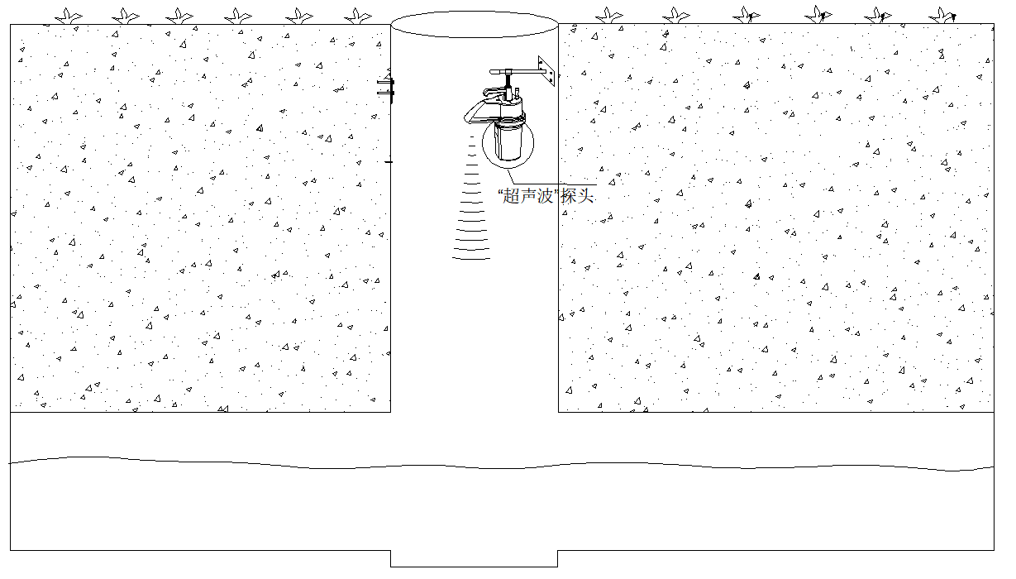
图 7.2.4-1 非接触式（超声波）液位计
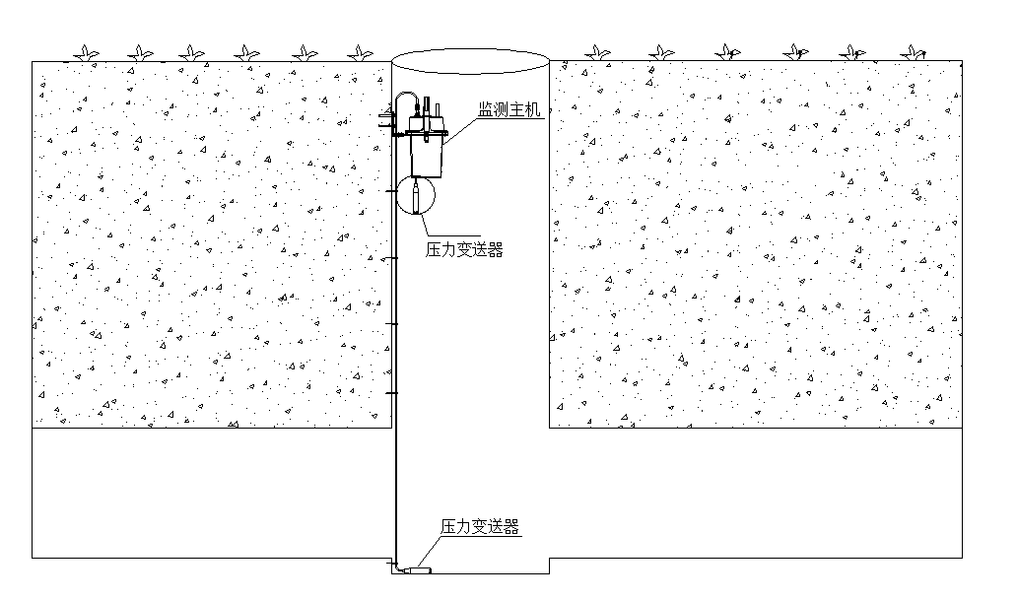
图 7.2.4-2 接触式（压力式双探头）液位计
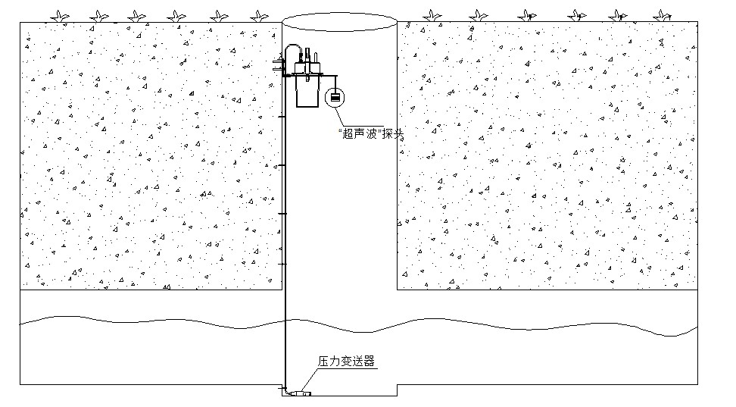
图 7.2.4-2 组合式（超声波-压力组合）液位计

7.3 排水管网流量计
7.3.1 流量计探头安装应位于管底水平处，同时保证与水流方向平行一致，探头前端逆水流方向，并且探头前端不得有阻挡物干扰水流流态。
7.3.2 流量计探头上的超声波收发装置应避免硬物撞击或划伤；底部的压力传感器位于网状透水孔内，不得与硬物接触。
7.3.3 流量计探头应安装在管网底部避开淤泥的地方，探头安装在固定底板上。
7.3.4 流量计探头不应安装在管网变径或转弯处。
7.3.5 流量计安装方式参见图7.3.5。
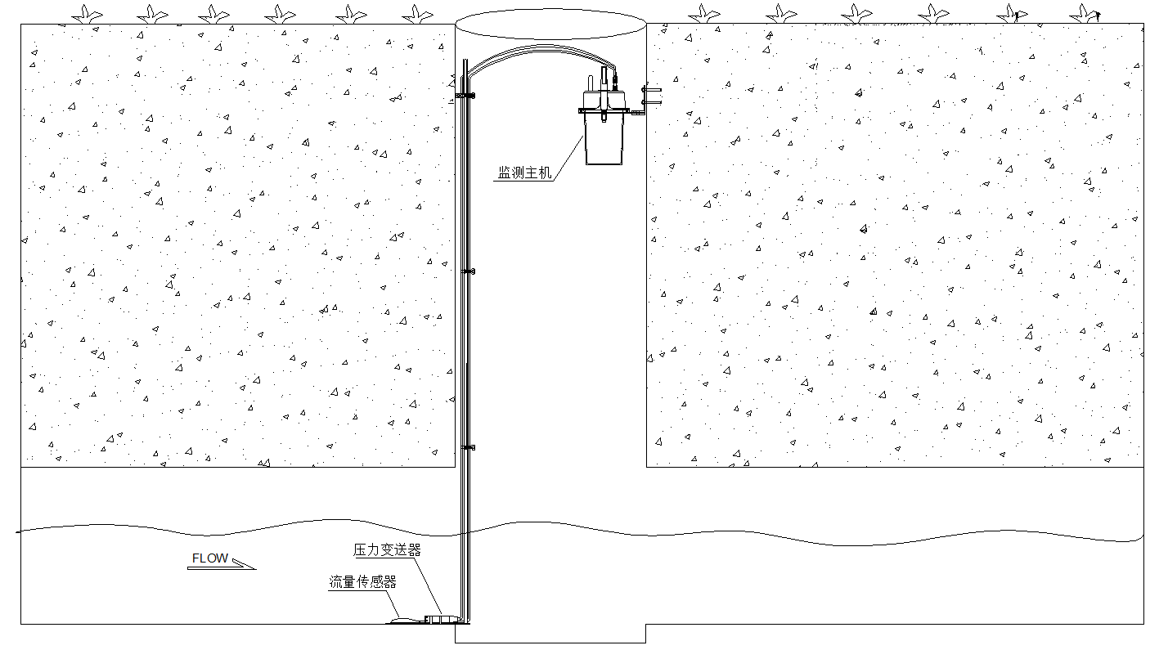
图 7.3.5 流量计安装方式（压力式液位）

7.4 排水管网水质监测设备
7.4.1 水质监测设备安装应符合下列规定：
1 水质监测设备应安装在不易受外界损伤的地方，并配置安全保护设施；
2 根据现场情况设置设备柜，并浇筑水泥平台固定安装；
3 监测点应定期进行杂物和污泥清理；
4 水质监测设备安装技术要求应按照《水污染源在线监测系统安装技术规范》HJ/T353相关要求执行。
7.4.2 取样管路、排水管路安装应符合下列规定：
1 应引至管井内；
2 取样管路暗装应在路床以下，并用钢管保护；
3 采样取水系统宜设置成可随水面的涨落而上下移动的形式，采样取液位置应在采样断面的中心。当水深大于1m时，宜在表层下1/4深度处采样；水深小于或等于1m时，宜在水深的1/2处采样；
4 供电箱应具备防水功能。
7.4.3 供电及箱体安装应遵循下列规定：
1 水质监测柜宜采用市政供电，并应配置断路器及漏电开关装置；
2 供电电源应有过流、过压保护装置，重要监测点应设置备用电源，电源系统应具备接地防雷装置，防雷接地电阻不应大于1Ω；
3 设备柜基础应稳定。
7.4.4 井下水质监测仪、水质监测柜，安装方式参见图7.4.4-1、图7.4.4-2。
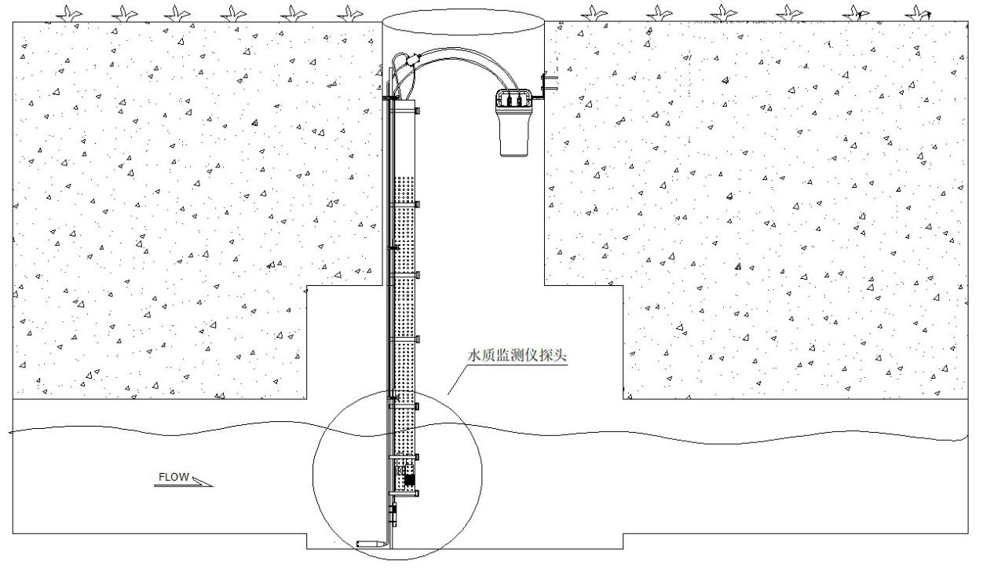
图 7.4.4-1 井下水质监测设备
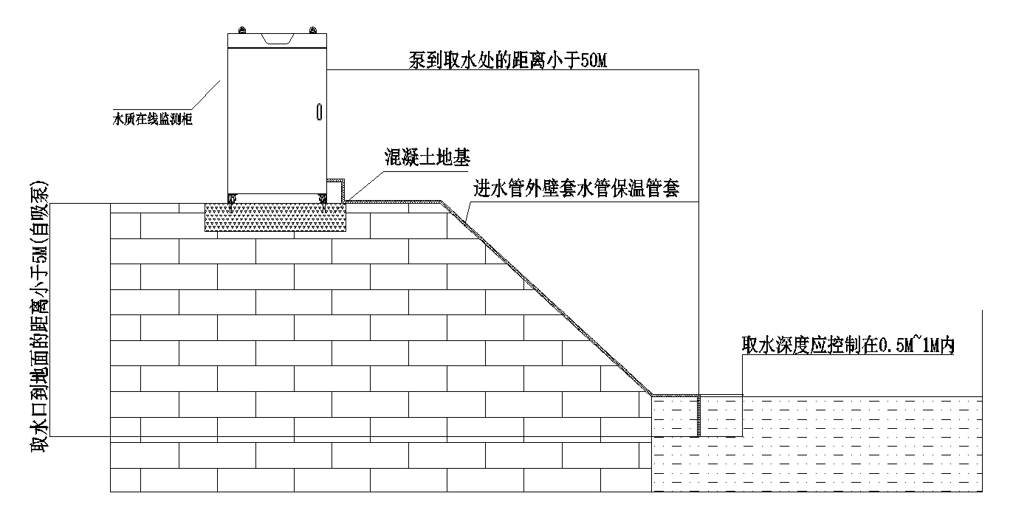
图 7.4.4-1 水质监测柜

7.5 雨量计
7.5.1 雨量计安装应符合下列要求：
1 雨量计的安装高度，以承雨器口在水平状态下至观测场地面的距离计；
2 雨量计承雨器口的安装高度选定后，不得随意变动，以保持历年降雨量观测高度的一致性和降水记录的可比性；
3 在雨量计安装前，应检查确认仪器各部分完整无损，传感器、显示记录器工作正常，方可投入安装；
4 雨量计在暴风雨中不发生抖动或倾斜，基柱顶部应平整，承雨口应水平，应保证仪器安装位置不变，并便于观测时替换雨量筒；
5 传感器与显示记录器间用电缆传输信号的仪器，显示记录器应安装在稳固的桌面上；电缆长度应尽可能短，宜加套保护管后埋地敷设，若架空铺设，应有防雷措施；插头插座间应密封，安装牢固；使用交流电的仪器，应同时配备直流备用电源；
6 采用固态存贮的显示记录器，安装时应使用电量充足的蓄电池，并注意连接极性。当配有太阳能电池时，应保证连接正确。设置各项参数后，再进行人工注水试验，试验完毕，应清除试验数据。
7.5.2 仪器安装完毕后，应用水平尺复核，检查承水器口是否水平。

7.6 视频监测设备
7.6.1 摄像机安装应遵循下列规定：
1 摄像机宜安装在不易受外界损伤、不影响现场设备运行和人员正常活动的地方；
2 摄像机镜头应从光源方向对准监视目标，避免逆光安装；如需逆光安装时，应降低监视区域的对比度；
3 摄像机的安装应紧固、牢靠，安装点应避开雾气、灰尘较多处；
4 安装在井下的摄像机，应避免对管网维护造成不良影响。
7.6.2 线缆安装应遵循下列规定：
1 线缆走线不得裸露在外，应根据现场环境选用PVC管、钢管或桥架走线，线缆走向应选择人不能直接触及的位置；
2 电缆应设置于防雷区内，不得妨碍车辆和行人通行；
3 电源线不能与视频线、控制线等弱电线路同管，PVC管、钢管和桥架在室外的接口处应做防水处理。
7.6.3 供电与固定安装应遵循下列规定：
1 视频监控设备宜采用市政供电，并应配置断路器及漏电开关装置；
2 电源应有过流过压保护装置，重要监测点应设置备用电源；应具备接地防雷装置，防雷接地电阻不应大于1Ω；
3 视频设备固定安装应根据部位与要求选择摄像机安装方式，可采取立杆、支架等方式。如采取立杆方式，固定杆为不锈钢管，安装高度应根据用途确定，固定杆顶部应设置避雷针。

7.7 设备校验
7.7.1 降雨在线监测数据宜采用与临近雨量计监测数据或气象站降雨监测数据交叉互检的方法进行校验。
7.7.2 液位在线监测数据宜采用与已知实际工程数据或人工现场观测数据进行校验。
7.7.3 流量在线监测数据宜采用现场便携式设备校验，或采用累积量校验，或采用相似监测点位监测数据校验。
7.7.4 水质和在线监测数据宜采用现场便携式设备校验，或采用人工现场采样及实验室分析校验。
7.7.5 应对数据校核中发现问题的监测点位及时进行现场核实和整改。

8 监测信息管理

8.1 信息采集管理
8.1.1 应支持对液位、流量、水质、降雨量和视频等类型数据的采集。
8.1.2 采集设置应符合下列规定：
1 支持数据阈值设置；
2 支持采集频次设置；
3 支持数据采集通信协议设置；
4 支持采集数据单位转换设置。
8.1.3采集频次应符合下列规定：
1 根据报警与预警动态调整采集频次；
2 根据不同采集对象设置不同的采集频次：
1） 系统支持液位、流速和流量数据采集频次不应低于每1min1次；
2） 系统支持水质采集频次不应低于每5min1次。
8.1.4 监测数据采集通信应支持UDP协议、TCP协议、IP协议和CoAP协议；视频传输通信协议应支持RTP/RTCP、RTSP等协议。
8.1.5 采集数据存储应支持主流关系型数据库和时序数据库。

8.2 数据接口管理
8.2.1 接口宜采用中立的方式定义，独立于硬件平台、操作系统和编程语言，使用统一的方式进行数据通信。
8.2.2监测设备统一接入滨海新城规建管一体化平台，监测设备宜至少支持Modbus（Modbus-TCP、Modbus-RTU、Modbus-RTUS）、TCP/IP、OPC UA其中一种协议。
8.2.3 数据采集接口应实现以下功能
1 监测设备信息发生变更时，监测设备供应商应及时更新；
2 状态代码定义见表8.2.2.4
表8.2.2.4 接口状态调用说明表
state_code | 说明
0 | 接口调用失败。
1 | 接口调用成功。
5错误代码定义见表8.2.2.5（当状态代码为0时，错误代码才有意义）
表8.2.2.5 接口错误代码说明表
error_code | 说明
0 | 没有错误。
1 | 鉴权失败。
2 | 参数解析错误。
3 | 重复数据。
4 | 其他错误。

8.2.4 设备信息采集接口规范：监测设备类型分为以下三类：排水液位、排水流量、排水水质。设备信息宜存储在一张设备信息表。（监测设备信息内容见附录A）。
8.2.5 监测数据采集接口规范：监测数据按照排水液位、排水流量、排水水质进行分表。数据表中的数据包括监测指标标签、监测数值，以及一系列通用监测数据（各类监测数据信息内容见附录B）。

9 验收与维护

9.1 一般规定
9.1.1 福州滨海新城排水主管部门与排水管网养护单位应负责对排水管网监测系统运行管理的监督与指导。
9.1.2 验收与运维的对象包括监测设备和监测信息管理平台。
9.1.3 应在项目验收合格后，正式进入运行维护期，排水管网养护单位应负责对市政管网监测设备和监测信息管理平台进行维护。

9.2 验收要求
9.2.1 监测项目应按照合同约定和设计方案全部建设完成，并满足使用要求。
9.2.2 各种技术文档和验收资料应完备，应符合合同内容和相关技术要求。
9.2.3 监测系统建设和数据处理应符合信息安全的要求。
9.2.4 各类监测设备应保障设备电量充足，状态正常。
9.2.5 应在允许误差范围内，保障数据准确。
9.2.6 安装调试完成后应试运行，试运行期不应少于3个月，期间数据缺失率不应大于5%方能正式验收。

9.3 运行与维护
9.3.1 运行与维护工作应符合下列要求：
1 保障监测设备及监测信息管理平台7x24小时安全、持续、可靠、有效运行；
2 每季度对监测设备进行检修、保养，对存在问题的设备及其配件进行及时更换，确保正常运行；
3 监测数据每季度至少作1次备份；
4 系统时钟每月作1次校正；
5 应针对项目特点制订排水管网在线监测系统运行管理规程。
9.3.2 排水管网养护单位应确保数据真实，严禁篡改，监测数据的完整率应不低于90%。
9.3.3 根据排水管网监测数据，应结合管网结构、运行体系、地质条件等，进行管网健康状态诊断和综合分析。

本导则用词说明
1 为方便在执行本规程条文时区别对待，对要求严格程度不同的用词说明如下：
- 表示很严格，非这样做不可的：
正面词采用“必须”，反面词采用“严禁”；
- 表示严格，在正常情况下均应该这样做的：
正面词采用“应”，反面词采用“不应”或“不得”；
- 表示允许稍有选择，在条件许可时首先应这样做的：
正面词采用“宜”，反面词采用“不宜”；
- 表示有选择，在一定条件下可以这样做的，采用“可”。
2 条文中指明应按其他有关标准执行的写法为：“应符合…的规定”或“应按…执行”。

引用标准名录
1 《视频安防监控系统技术要求》 GA/T 367
2 《污水排入城镇下水道水质标准》 GB/T 3196
3 《污水综合排放标准》 GB 8978
4 《城市排水防涝设施数据采集与维护技术规范》 GB/T 51187
5 《视频安防监控系统工程设计规范》 GB 50395
6 《外壳防护等级（IP代码）》 GB/T 4208
7 《城镇排水管渠与泵站运行、维护及安全技术规程》CJJ 68
8 《城镇排水水质水量在线监测系统技术要求》CJ/T 252
9 《城市水文监测与分析评价技术导则》SL/Z 572
10 《地表水和污染水监测技术规范》HJ/T 91
11 《pH水质自动分析仪技术要求》HJ/T 96
12 《电导率水质自动分析仪技术要求》HJ/T 97
13 《氨氮水质自动分析仪技术要求》HJ/T 101
14 《总氮水质自动分析仪技术要求》HJ/T 102
15 《紫外（UV）吸收水质自动在线监测仪技术要求》HJ/T 191
16 《水污染源在线监测系统安装技术规范（试行）》HJ/T 353
17 《环境保护产品技术要求 超声波管道流量计》HJ/T 366
18 《城镇排水管网在线监测技术规程》T/CECS 869
19 《城镇排水管网动态监测技术规程》DBJ15-198
20 《重庆市城镇排水管网监测技术导则（试行）》CZPSGWJC

附录A 监测设备信息表
监测设备类型分为排水液位、排水流量、排水水质三类，设备信息统一存储在监测设备信息表 drainage_monitor_device_info中。
监测设备信息表结构如下：
序号 | 中文名 | 英文名 | 字段类型 | 是否为空 | 字段属性释义
1 | 站点ID | S_SITE_ID | C(20) | 非空
2 | 站点名称 | S_SITE_NAME | C(50) | 非空 | 编码方式为道路-监测点序号。监测点序号由业主配合提供，编码从01开始，最大值为99
3 | 站点所属片区 | S_SITE_ZONE | C(50) | 非空 | 由业主配合提供
4 | X坐标 | N_X | D(11,6) | 非空 | 2000坐标系X坐标
5 | Y坐标 | N_Y | D(11,6) | 非空 | 2000坐标系Y坐标
6 | 设备编号 | S_DEVICE_ID | C(20) | 非空
7 | 设备型号 | S_DEVICE_MODEL | C(20) | 非空
8 | 设备厂商信息 | S_DEVICE_SUPPLIER | C(20) | 非空
9 | 设备类型 | S_DEVICE_TYPE | C(5) | 非空 | 0：排水液位，1：排水流量，2：排水水质
10 | 通信方式 | S_DEVICE_COMM_TYPE | C(5) | 非空 | 0：4G，1：NB，2：LoRa，3：5G，4：其他
11 | 监测值类型 | S_TAGNAME_TYPE | C(10) | 非空 | 编码方式为两位数字，第一位为设备类型。  排水液位监测值类型。00：液位高度，01：液位高程。  排水流量监测值类型。10：瞬时流量，11：累计流量。  排水水质监测值类型。20：pH，21：总磷，22：总氮，23：氨氮，24：生化含氧量，25：化学需氧量，26：悬浮物浓度，27：电导率。
12 | 监测指标标签 | S_TAGNAME_ID | C(50) | 非空 | 唯一主键。  一个站点可以有多个设备，每个设备可以有多个监测值。监测指标标签为唯一主键，命名方式：站点名称首字母大写组合+下划线+设备类型+下划线+监测值类型。例如，漳港三桥监测点1排水PH监测值标签：ZGSQ-1_2_20。
13 | 采集方式 | S_COLLECT_TYPE | C(5) | 非空 | 0：压力，1：超声波， 2：雷达，3：其他
14 | 供电方式 | S_POWER_SUPPLY_TYPE | C(5) | 非空 | 0：市政供电，1：电池，2：太阳能，3：其他
15 | 所在检查井井号 | S_WELL_ID | C(20) | 非空
16 | 所在检查井类别 | S_WELL_TYPE | C(5) | 非空 | 0：雨水井，1：污水井
17 | 安装时间 | D_INSTALL_TIME | DATE | 非空 | YYYY-MM-DD HH:MM:SS
18 | 安装离地高程 | N_INSTALL_ELEVATION | D(6,2) | 非空 | 单位：m。由业主配合提供
19 | 监测频率 | N_COLLECT_FREQ | D(4) | 非空 | 分钟/次
20 | 打包上传频率 | N _UPLOAD_FREQ | D(4) | 非空 | 分钟/次
21 | 预警上阈值 | N_ WARNING_THRES_H | D(6,2) | 非空
22 | 预警上阈值 | N_ WARNING_THRES_L | D(6,2) |  | 若无则为空
23 | 报警上阈值 | N_ ALARM_THRES_H | D(6,2) | 非空
24 | 报警下阈值 | N_ ALARM_THRES_L | D(6,2) |  | 若无则为空
25 | 抢险上阈值 | N_ RESCURE_THRES_H | D(6,2) | 非空
26 | 抢险下阈值 | N_ RESCURE_THRES_L | D(6,2) |  | 若无则为空
27 | 设备信息更新时间 | D_UPDATE_TIME | DATE | 非空 | YYYY-MM-DD HH:MM:SS
28 | 站点在线标识 | S_IS_ONLINE | C(5) | 非空 | 0：废弃离线，1：在线使用，2：预留
29 | 备注 | S_REMARK | C(50)

附录B 监测数据信息表
- 监测数据信息表。按照排水液位、排水流量、排水水质分表，每张表的结构相同。表名定义如下：
排水液位信息表：drainage_lequid_level_data；
排水流量信息表：drainage_flow_volume_data；
排水水质信息表：drainage_quality_data
监测数据信息表结构如下：
序号 | 中文名 | 英文名 | 字段类型 | 是否为空 | 字段属性释义
1 | 监测指标标签 | S_TAGNAME_ID | C(50) | 非空 | 联合主键-1
2 | 监测指标数值 | N_VALUE | D(11,3) | 非空 | 排水液位信息表，指标类型包括：液位高度、液位高程。  排水流量信息表，指标类型包括：瞬时流量、累计流量  排水水质信息表，指标包括：PH、总氮、总磷、氨氮、生化需氧量、化学需氧量、悬浮物浊度、电导率
3 | 信号类型1 | N_SIGNAL_1 | D(4,2) |  | 用于GPRS通信的设备，单位：dbm。信号类型1/2/3至少有一不为空
4 | 信号类型2 | N_SIGNAL_2 | D(4,2) |  | 用于NB通信的设备，单位：db。信号类型1/2/3至少有一不为空
5 | 信号类型3 | N_SIGNAL_3 | D(4,2) |  | 用于LoRa通信的设备，单位：dbm。信号类型1/2/3至少有一不为空
6 | 设备电量 | N_POWER | D(4,2) |  | 单位：%。若市政供电，则为空
7 | 设备当前状态 | S_CURR_STATUS | C(5) | 非空 | 0：正常，1：预警，2：报警，3：抢险；4：离线
8 | 数据采集时间 | D_COLLECT_TIME | DATE | 非空 | 联合主键-2  监测设备采集该条数据的时间，非回传时间
9 | 数据表更新时间 | D_UPDATE_TIME | DATE | 非空 | 数据插入/更新到数据表的时间
10 | 删除标志 | S_DEL_FLAG | C(5) | 非空 | 0:未删除, 1:已删除(数据表只做逻辑删除)

- 排水监测数据类型定义。排水监测数据类型包括以下12类：
序号 | 中文名 | 英文名 | 类型 | 说明
1 | 液位高度 | N_LEQUID_HEIGHT | D(11,3) | 单位：m
2 | 液位高程 | N_LEQUID_ELEVATION | D(11,3) | 单位：m
3 | 瞬时流量 | N_CURR_VOLUME | D(11,3) | 单位：m³/h
4 | 累计流量 | N_TOTAL_VOLUME | D(11,3) | 单位：m³
5 | PH | N_PH | D(11,3) | 无量纲
6 | 总氮 | N_TN | D(11,3) | 单位：mg/L
7 | 总磷 | N_TP | D(11,3) | 单位：mg/L
8 | 氨氮 | N_NHN | D(11,3) | 单位：mg/L
9 | 生化需氧量 | N_BOD | D(11,3) | 单位：mg/L
10 | 化学需氧量 | N_COD | D(11,3) | 单位：mg/L
11 | 悬浮物浊度 | N_SS | D(11,3) | 单位：mg/L
12 | 电导率 | N_COND | D(11,3) | 单位：uS/cm

附件4：福州水务集团MQTT标准接入协议

福州水务集团有限公司物联网传输标准

MQTT协议

2022-2 发布 2022-2 实施
福州水务集团有限公司 发布

版本历史

版本 | 状态 | 作者 | 参与者 | 完成日期 | 备注
V0.1 | 草稿 | 郑源 |  | 2020-02-28 | 初创建

目录
前言 II
1. 适用范围 1
2. 规范性引用文件 1
3. 术语和定义 1
4. 系统结构 2
5. 通讯标准 2
5.1. 协议概述 2
5.1.1. 协议简介 2
5.1.2. 用户名密码 2
5.1.3. 客户端ID 2
5.1.4. 主题 2
5.1.5. 其它约定 2
5.2. 消息格式 3
6. 数据分类 3
6.1. 数据上报 4
6.2. 参数设置 5
6.3. 参数查询 6
6.4. 数据查询 7
6.5. 数据透传 8
A.1 对象补充说明 10
A.1.1 终端参数 10
A.1.2 基础信息baseInfo 11
A.1.3 设备状态devStatus 11
A.1.4 报警信息AlarmData 11
A.1.5周期数据rtuData 12
A.1.6 二供数据 12
附录B 16
B.1 厂商代码 16
B.2 产品型号代码 16

前言
本标准主要依据GB/T 35673-2017《工业通信网络——网络和系统安全》（系统安全要求和安全等级）、YD/T 3337-2018《面向物联网的蜂窝窄带接入（NB-IoT）终端设备技术要求》、GB/T 36635-2018《信息安全技术——网络安全监测基本要求与实施指南》等标准，并结合管网终端设备的实际使用情况，规定了管网终端的数据传输协议等内容。
本标准由福州水务集团有限公司提出。
本标准由福州水务集团有限公司归口。
本标准起草单位：福州水务集团有限公司。
本标准主要起草人：
本标准为首次发布。

- 适用范围
本标准适用于福州水务集团有限公司物联网设备与监控中心之间的数据传输，规定了传输的过程及数据命令的格式，给出了代码定义，本技术要求允许扩展，但扩展内容时不得与本技术要求中所使用或保留的控制命令相冲突。
- 规范性引用文件
下列文件中的条款通过本标准的引用而成为本标准的条款。凡是注日期的引用文件，其随后所有的修改单（不包括勘误的内容）或修订版均不适用于本标准，然而，鼓励根据本标准达成协议的各方研究是否可使用这些文件的最新版本。凡是未注明发布年号的引用标准，其最新版本适用于本标准。
GB/T 20279-2015 信息安全技术——网络和终端隔离产品安全技术要求
GB/T 35673-2017 工业通信网络——网络和系统安全（系统安全要求和安全等级）
GB/T 36635-2018 信息安全技术——网络安全监测基本要求与实施指南
GB/T 25068.1-2012 信息技术 安全技术 IT网络安全——第1部分：网络安全管理
GB/T 25068.2-2012 信息技术 安全技术 IT网络安全——第1部分：网络安全体系结构
GB/T 25068.4-2012 信息技术 安全技术 IT网络安全——第1部分：远程接入的安全保护
YD/T 3337-2018 面向物联网的蜂窝窄带接入（NB-IoT）终端设备技术要求
SZY206-2016 水资源监测数据传输规约
HJ 212—2017 污染物在线监控（监测）系统数据传输标准
MQTT-V3.1.1 MQTT Version 3.1.1. Edited by Andrew Banks and Rahul Gupta. 29 October 2014.
- 术语和定义
- MQTT Message Queuing Telemetry Transport
消息队列遥测传输协议
- JSON JavaScript Object Notation
一种数据交换格式
- IMEI International Mobile Equipment Identity
模组分配的通信模块编号。
- IMSI International Mobile Subscriber Identification Number
国际移动用户识别码， 储存在SIM卡中， 用于区别移动用户的有效信息。

- 系统结构
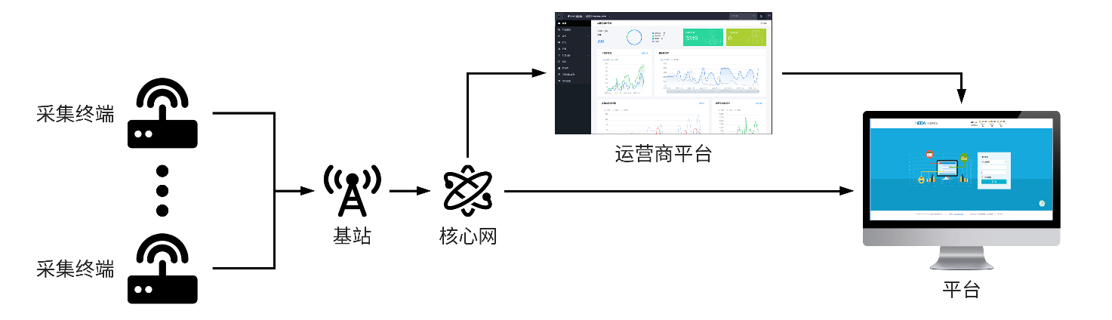
图1系统示意图
- 通讯标准
  - 协议概述
    - 协议简介
MQTT是基于TCP/IP协议栈构建的异步通信消息协议，是一种轻量级的发布/订阅信息传输协议。MQTT在时间和空间上，将消息发送者与接受者分离，可以在不可靠的网络环境中进行扩展。适用于设备硬件存储空间有限或网络带宽有限的场景。采用3.1.1版本协议，具体的协议说明请自行下载 MQTT 3.1.1协议文档。
    - 用户名密码
管理平台提供 MQTT 的 broker， 并分配用于MQTT连接的用户名密码，设备或系统通过该用户名及密码连接 broker。
    - 主题
发布主题：指设备发布上行数据到平台的主题。
订阅主题：指设备接收下行数据时订阅的主题。
主题规则：data/up/厂商代码/客户端类型/6位自定义字符串
    - 其它约定
时间格式：YYYY-MM-DD HH:MM:SS，YMDHMS分别表示年月日时分秒，例如2019-10-18 09:48:01。
  - 消息格式
消息体采用UTF-8 编码的json文本格式，约定参数中包含*的为必选项（*不作为参数内容），具体如下：
参数 | 定义 | 类型 | 描述和要求
ClientID* | 客户端ID | string | 16位字符，MQ+4位产商代码（详见附录）+4位客户端类型（详见附录）+6位自定义字符串
pver* | 协议版本号 | int | 按版本号扩大十倍，如当前版本V0.1，表示为1
time* | 时间 | string | 数据冻结时间，YYYY-MM-DD HH:MM:SS  定时上报，使用数据冻结的时间；  事件上报（注册、报警事件等），使用数据上报的时间  接收端以相同时间进行回复，设备端主动上传数据时可以忽略
type* | 数据类型 | string | devReg，设备注册  dataUpload，数据上传  setConfig，参数设置  getConfig，参数查询  getData，数据查询  dataPt，数据透传
msgId | 时间戳 | string | 时间戳，YYYY-MM-DD HH:MM:SS，接收端以相同时间戳进行回复，设备端主动上传数据时可以忽略
data* | 数据内容 | object | 数据内容根据数据类型有所不同，具体定义见下文
- 数据分类
以下根据不同的数据类型对其数据内容进行定义，注意举例中仅包含数据内容。
  - 设备注册
- 上行devRegReq
参数 | 定义 | 类型 | 描述和要求
baseInfo* | 基础信息 | object | 定义参见附录
- 下行devRegAck
参数 | 定义 | 类型 | 描述和要求
res* | 注册结果 | int | 0：注册成功  1：注册失败
以设备注册如下：
上行
{
"ClientID":"MQ00010001000001",
"pver":1,
"time":"2022-03-10 11:23:00",
"type":"devReg",
"data":{
"devRegReq":{
"baseInfo":{
"imsi":"460010222028133",
"imei":"351602000330570",
"hwVer":"1.0",
"swVer":"1.0.00"
}
}
}
}
下行
{
"ClientID":"MQ00010001000001",
"pver":1,
"time":"2022-03-10 11:23:02",
"type":"devReg",
"data":{
"devRegAck":{
"res":0
}
}
}
  - 数据上报
- 上行dataUploadReq
参数 | 定义 | 类型 | 描述和要求
devStatus* | 设备状态 | object | 见附录
alarmData | 报警信息 | object | 见附录
rtuData | 周期数据 | object | 见附录
swsData | 二次供水泵房数据 | object | 见附录
wsbzData | 污水泵站数据 | object | 见附录
JkbData | 监控表数据 | object | 见附录
psgwData | 排水管网监测数据 | object | 见附录
数据上报无需下行应答，由MQTT协议层完成通讯握手确认。
举例如下：
上行
{
"ClientID":"MQ00010001000001",
"pver":1,
"time":"2022-03-10 14:39:00",
"type":"dataUpload",
"data":{
"dataUploadReq":{
"devStatus":{
"timeStart":"2022-3-10 00:00:00",
"timeRun":29,
"csq":22,
"batV":7.24
},
"wsWtData":{
"timeBegin":"2021-12-20 10:00:00",
"gap":{
"unit":0,
"val":15
},
"dataNum":4,
"sc_1":{
"sw":[3.22,3.25,3.31,3.53],
"jkyl":[0.72,0.75,0.71,0.73],
"ckyl":[0.62,0.65,0.61,0.63]
},
"sc_2":{
"sw":[4.22,4.25,4.31,4.53],
"jkyl":[0.89,0.86,0.83,0.88],
"ckyl":[0.78,0.73,0.74,0.73]
}
}
}
}
}
  - 参数设置
- 下行setConfigReq
参数 | 定义 | 类型 | 描述和要求
参数1* |  |  | 定义参见附录
…
参数n
- 上行setConfigAck
参数 | 定义 | 类型 | 描述和要求
参数1* | 参数1设置结果 | int | 0：设置成功；  1：设置失败；  2：不支持；
… |  | int
参数n |  | int
举例如下：
下行
{
"devAdr":"8067493870562147",
"mId":"0001",
"pver":1,
"time":"2021-12-10 11:20:00",
"type":"setConfig",
"msgID":"2021-12-10 11:20:00"
"data":{
"setConfigReq":{
"time":"2021-12-10 11:20:00",
"sampleGap":300,
"saveGap":300
}
}
}
上行
{
"devAdr":"8067493870562147",
"mId":"0001",
"pver":1,
"time":"2021-12-10 11:20:02",
"type":"setConfig",
"msgID":"2021-12-10 11:20:00"
"data":{
"setConfigAck":{
"res":0
}
}
}
  - 参数查询
- 下行getConfigReq
参数 | 定义 | 类型 | 描述和要求
参数1* |  | null | 见附录
… |  | null | 见附录
参数n |  | null | 见附录
- 上行getConfigAck
参数 | 定义 | 类型 | 描述和要求
参数1* |  |  | 见附录
… |  |  | 见附录
参数n |  |  | 见附录
举例如下：
下行
{
"devAdr":"8067493870562147",
"mId":"0001",
"pver":1,
"time":"2021-12-10 11:20:00",
"type":"getConfig",
"msgID":"2021-12-10 11:20:00"
"data":{
"getConfigReq":{
"time":null,
"sampleGap":null,
"saveGap":null
}
}
}
上行
{
"devAdr":"8067493870562147",
"mId":"0001",
"pver":1,
"time":"2021-12-10 11:20:02",
"type":"getConfig",
"msgID":"2021-12-10 11:20:00"
"data":{
"getConfigAck":{
"time":"2021-12-10 11:20:02",
"sampleGap":300,
"saveGap":300
}
}
}
  - 数据查询
- 下行getDataReq
参数 | 定义 | 类型 | 描述和要求
timeBegin* | 数据起始时间 | string | YYYY-MM-DD HH:MM:SS
timeEnd* | 数据截止时间 | string | YYYY-MM-DD HH:MM:SS
dataType1 | 数据类型1 | string | 当一个数据类型都没有时，默认查询设备端所有的数据
… |  | string
dataTypen | 数据类型n | string
- 上行getDataAck
参数 | 定义 | 类型 | 描述和要求
res* | 数据查询结果 | int | 0：查询成功(终端随后主动上报被查询的数据内容)  1：时间错误  2：数据不存在
下行
{
"devAdr":"8067493870562147",
"mId":"0001",
"pver":1,
"time":"2021-12-10 11:20:00",
"type":"getData",
"msgID":"2021-12-10 11:20:00"
"data":{
"getDataReq":{
"timeBegin":"2021-12-10 00:00:00",
"timeEnd":"2021-12-10 10:00:00",
"dataType1":"swsData"
}
}
}
上行
{
"devAdr":"8067493870562147",
"mId":"0001",
"pver":1,
"time":"2021-12-10 11:20:02",
"type":"getData",
"msgID":"2021-12-10 11:20:00"
"data":{
"getDataAck":{
"res":0
}
}
}
  - 数据透传
- 下行dataPtReq
参数 | 定义 | 类型 | 描述和要求
req* | 透传数据请求 | string
- 上行dataPtAck
参数 | 定义 | 类型 | 描述和要求
ack* | 透传数据应答 | string
举例如下：
下行
{
"devAdr":"8067493870562147",
"mId":"0001",
"pver":1,
"time":"2021-12-10 11:20:00",
"type":"dataPt",
"msgID":"2021-12-10 11:20:00"
"data":{
"dataPtReq":{
"req":"666666#Y#"
}
}
}
上行
{
"devAdr":"8067493870562147",
"mId":"0001",
"pver":1,
"time":"2021-12-10 11:20:02",
"type":"dataPt",
"msgID":"2021-12-10 11:20:00"
"data":{
"dataPtAck":{
"ack":"ST:00032104;Model:HK19-II;Hardware:V2.2;Software:V1.0.01."
}
}
}
附录A
（资料型附录）

A.1 对象补充说明

A.1.1 终端参数
以下对上文中的部分数据对象进行补充说明
参数 | 定义 | 类型 | 描述和要求
devAddr | 设备地址 | string
reboot | 重启终端 | null | 仅支持设置
time | 时间 | string | YYYY-MM-DD HH:MM:SS
sampleGap | 采样间隔 | int | 单位秒
saveGap | 保存间隔 | int | 单位秒
serverPara | 上发参数 | object | chl | int | 通道序号，0~255
serverPara | 上发参数 | object | IP | string | 表示IP字符串，支持域名
serverPara | 上发参数 | object | port | int | 端口
serverPara | 上发参数 | object | tsProc | string | UDP、TCP、CoAP、MQTT
serverPara | 上发参数 | object | appProc | int | 1：本协议
serverPara | 上发参数 | object | sendGap | int | 上发间隔，单位秒
serverPara | 上发参数 | object | delay | int | 延时时间，单位分钟
MQTTPara | MQTT相关参数 | object | user | string | 登录用户名
MQTTPara | MQTT相关参数 | object | password | string | 登录密码
heartGap | 心跳间隔 | int | 单位秒，0~255
dps | 离散估长 | int | 单位秒，0~255
APN | APN | string | 接入点名称
VPDNUser | VPDN用户名 | string
VPDNPass | VPDN密码 | string
ethPara | 以太网参数 | object | autoIP | int | 0：关闭自动获取IP  1：自动获取IP
ethPara | 以太网参数 | object | locAddr | string | 本地地址
ethPara | 以太网参数 | object | mask | string | 子网掩码
ethPara | 以太网参数 | object | gateway | string | 网关地址
ethPara | 以太网参数 | object | DNS | string | DNS服务器
sc_x_yewei  （x表示通道） | 蓄水池数据 | object | sd1k | string | 错峰时段1开始时间  HH:MM，分别表示时分
sc_x_yewei  （x表示通道） | 蓄水池数据 | object | sd1j | string | 错峰时段1结束时间
sc_x_yewei  （x表示通道） | 蓄水池数据 | object | sd2k | string | 错峰时段2开始时间
sc_x_yewei  （x表示通道） | 蓄水池数据 | object | sd2j | string | 错峰时段2结束时间
sc_x_yewei  （x表示通道） | 蓄水池数据 | object | sd3k | string | 错峰时段3开始时间
sc_x_yewei  （x表示通道） | 蓄水池数据 | object | sd3j | string | 错峰时段3结束时间
 | 其它二供相关设置参数见A.1.6二供数据中的可设置项

A.1.2 基础信息baseInfo
参数 | 定义 | 类型 | 描述和要求
devNum* | 终端序列号 | string | 16位数字，由4位产品型号代码+2位保留字段+10位生产序列号组成
imsi* | IMSI | string
imei* | IMEI | string
hwVer* | 终端硬件版本 | string
swVer* | 终端软件版本 | string

A.1.3 设备状态devStatus
参数 | 定义 | 类型 | 描述和要求
timeStart* | 终端启动时间 | string | YYYY-MM-DD HH:MM:SS
timeRun* | 终端运行时长 | int | 单位天
csq | 信号质量 | int | CSQ，0~255
rsrp | 信号强度 | int | RSRP
snr | 信噪比 | int | SNR
cc | 覆盖等级 | int | 覆盖等级0，1，2
netStatus | 当前网络连接状态 | int | 0：连接断开  1：网络注册中  2：网络注册失败  3：服务器连接中  4：服务器已连接  5：服务器连接失败
batV | 电池电压 | float | 单位V
SunV | 太阳能电压 | float | 单位V
devTemp | 设备温度 | float | 单位℃
loca | 定位信息 | object | lng | float | 经度值
loca | 定位信息 | object | lat | float | 纬度值

A.1.4 报警信息AlarmData
参数 | 定义 | 类型 | 描述和要求
swtAla | 开关量报警 | object | chl | int | 通道序号，0~255
swtAla | 开关量报警 | object | mode | int | 0：无  1：上升沿报警  2：下降沿报警
pulAla | 脉冲量报警 | object | chl | int | 通道序号，0~255
pulAla | 脉冲量报警 | object | mode | int | 0：无  1：上限报警  2：下限报警  3：变化量报警
anlAla | 模拟量报警 | object | chl | int | 通道序号，0~255
anlAla | 模拟量报警 | object | mode | int | 0：无  1：上限报警  2：下限报警  3：变化量报警
lpAla | 低电压报警 | object | chl | int | 通道序号，0~255
lpAla | 低电压报警 | object | mode | int | 0：无  1：低电压报警

A.1.5周期数据rtuData
参数 | 定义 | 类型 | 描述和要求
timeBegin* | 数据起始时间 | string | YYYY-MM-DD HH:MM:SS
gap* | 数据记录间隔 | object | unit | int | 0：分钟  1：秒  2：毫秒
gap* | 数据记录间隔 | object | val | int | 时间间隔
dataNum* | 数据组数 | int | 0~255
chl_x*  （x表示通道） | 第一个通道数据 | object | mode | int | 1：脉冲量类型，4字节，无符号长整型  2：开关量类型，1字节，0或1  3：模拟量类型，4字节，浮点数  4：Q通道类型，2字节，按位解析  5：M通道类型，4字节，按位解析
chl_x*  （x表示通道） | 第一个通道数据 | object | data | array | 数据内容
…
chl_n | 第N个通道数据

A.1.6 二次供水泵房数据wswData
以下参数带#号表示可写，可在参数设置中写入
参数 | 定义 | 类型 | 描述和要求
timeBegin* | 数据起始时间 | string | YYYY-MM-DD HH:MM:SS
gap* | 数据记录间隔 | object | unit | int | 0：分钟  1：秒  2：毫秒
gap* | 数据记录间隔 | object | val | int | 时间间隔
dataNum* | 数据组数 | int | 0~255
以下object中每项数据为数组
sc_x  （x表示序号） | 蓄水池数据 | object | sw | float | m(米) | 水位高度
sc_x  （x表示序号） | 蓄水池数据 | object | jkyl | float | Mpa(兆帕) | 蓄水池进水口压力
sc_x  （x表示序号） | 蓄水池数据 | object | ckyl | float | Mpa(兆帕) | 蓄水池出水口压力
sc_x  （x表示序号） | 蓄水池数据 | object | bssw# | float | m(米) | 蓄水池补水水位
sc_x  （x表示序号） | 蓄水池数据 | object | qzbssw# | float | m(米) | 蓄水池强制补水水位
sc_x  （x表示序号） | 蓄水池数据 | object | gfsw# | float | m(米) | 蓄水池关阀水位
sc_x  （x表示序号） | 蓄水池数据 | object | sd1k# | string |  | 错峰时段1开始时间  HH:MM，分别表示时分
sc_x  （x表示序号） | 蓄水池数据 | object | sd1j# | string |  | 错峰时段1结束时间
sc_x  （x表示序号） | 蓄水池数据 | object | sd2k# | string |  | 错峰时段2开始时间
sc_x  （x表示序号） | 蓄水池数据 | object | sd2j# | string |  | 错峰时段2结束时间
sc_x  （x表示序号） | 蓄水池数据 | object | sd3k# | string |  | 错峰时段3开始时间
sc_x  （x表示序号） | 蓄水池数据 | object | sd3j# | string |  | 错峰时段3结束时间
sc_x  （x表示序号） | 蓄水池数据 | object | fzt | int | 0无状态  1开到位  2关到位  3故障 | 水箱进水阀状态
sc_x  （x表示序号） | 蓄水池数据 | object | kfzl# | bool | 0不执行  1打开指令 | 水箱进水阀开阀指令
sc_x  （x表示序号） | 蓄水池数据 | object | gfzl# | bool | 0不执行  1关闭指令 | 水箱进水阀关阀指令
sc_x  （x表示序号） | 蓄水池数据 | object | ssll | float | m³/h | 进水瞬时流量
sc_x  （x表示序号） | 蓄水池数据 | object | ljll | int | m³ | 进水累计流量
sc_x  （x表示序号） | 蓄水池数据 | object | sxg | bool | 0关闭  1打开 | 水箱盖状态
sz | 水质仪表 | object | yl | float | mg/L | 余氯
sz | 水质仪表 | object | zd | float | NTU | 浊度
sz | 水质仪表 | object | ph | float |  | PH
sz | 水质仪表 | object | sw | float | ℃ | 水温
sz | 水质仪表 | object | ddl | float | us/cm | 电导率
hj | 环境监测设备 | object | wd | float | ℃ | 环境温度
hj | 环境监测设备 | object | sd | float | % | 环境湿度
hj | 环境监测设备 | object | zs | float | dB | 环境噪音
hj | 环境监测设备 | object | yh | bool | 0无烟火  1烟火告警 | 环境烟火感应
hj | 环境监测设备 | object | js | bool | 0无积水  1积水告警 | 环境积水状态
mj_x  （x表示序号） | 门禁设备 | object | zt | bool | 0闭门状态  1开门状态 | 门禁状态
mj_x  （x表示序号） | 门禁设备 | object | zl# | bool | 1远程开门（自动复位） | 远程开门
db | 电表 | object | dya | float | V | A相电压
db | 电表 | object | dyb | float | V | B相电压
db | 电表 | object | dyc | float | V | C相电压
db | 电表 | object | dla | float | A | A相电流
db | 电表 | object | dlb | float | A | B相电流
db | 电表 | object | dlc | float | A | C相电流
db | 电表 | object | ct | float |  | CT
db | 电表 | object | pt | float |  | PT
db | 电表 | object | pl | float | HZ | 频率
db | 电表 | object | yggl | float | KW | 总有功功率
db | 电表 | object | wggl | float | KV. A | 总无功功率
db | 电表 | object | glys | float |  | 功率因数总和
db | 电表 | object | ygdd | int | KWH | 有功电度总和
db | 电表 | object | wgdd | int | KV. AH | 无功电度总和
sb | 水表 | object | ljll | int | m³ | 水表流量读数
sb | 水表 | object | ssll | float | m³/h | 水表瞬时流量
sb | 水表 | object | yl | float | Mpa(兆帕) | 水表压力
jz | 机组 | object | jsyl | float | Mpa(兆帕) | 进口压力
jz | 机组 | object | csyl | float | Mpa(兆帕) | 出口压力
jz | 机组 | object | sdyl | float | Mpa(兆帕) | 设定压力
jz | 机组 | object | ssll | float | m³/h | 瞬时流量
jz | 机组 | object | ljll | int | m³ | 累计流量
p_x  （x表示序号） | PLC | object | zt | bool | 0停止  1运行 | 泵运行状态
p_x  （x表示序号） | PLC | object | yggl | float | KW | 泵运行总有功功率
p_x  （x表示序号） | PLC | object | pl | float | HZ | 泵运行频率
p_x  （x表示序号） | PLC | object | wd | float | ℃ | 泵工作温度
p_x  （x表示序号） | PLC | object | zf | float | mm/S | 泵振动幅度
p_x  （x表示序号） | PLC | object | yxsj | float | h(时) | 泵运行时间
p_x  （x表示序号） | PLC | object | gzcs | float | 次 | 故障次数
p_x  （x表示序号） | PLC | object | sdpl | float | HZ | 泵设定频率
p_x  （x表示序号） | PLC | object | bmwd | float | ℃ | 泵表面温度
p_x  （x表示序号） | PLC | object | bmzf | float | mm/S | 泵表面震动振幅
p_x  （x表示序号） | PLC | object | gz | bool | 0正常  1故障 | 水泵异常故障
bj | 报警 | object | dd | bool | 0市电有  1市电无 | 总电源断电
bj | 报警 | object | plcdd | bool | 0市电有  1市电无 | PLC断电
bj | 报警 | object | rqbj | bool | 0正常  1报警 | 入侵报警
ps | 排水泵 | object | p1zt | int | 0停止  1运行  2故障 | 1#泵状态
ps | 排水泵 | object | p2zt | int | 0停止  1运行  2故障 | 2#泵状态
ps | 排水泵 | object | p1kz# | bool | 0停止  1启动 | 1#泵控制
ps | 排水泵 | object | p2kz# | bool | 0停止  1启动 | 2#泵控制
ps | 排水泵 | object | gyw | bool | 0正常  1报警 | 集水井高位报警
ps | 排水泵 | object | dyw | bool | 0正常  1报警 | 集水井低位报警

A.1.7 污水泵站数据wsbzData
参数 | 定义 | 类型 | 描述和要求
timeBegin* | 数据起始时间 | string | YYYY-MM-DD HH:MM:SS
gap* | 数据记录间隔 | object | unit | int | 0：分钟  1：秒  2：毫秒
gap* | 数据记录间隔 | object | val | int | 时间间隔
dataNum* | 数据组数 | int | 0~255
以下object中每项数据为数组
sc_x  （x表示序号） | 水池数据 | object | jiscyw | float | m(米) | 集水池液位高度
sc_x  （x表示序号） | 水池数据 | object | jinscyw | float | m(米) | 进水池液位高度
gs_x  （x表示序号） | 格栅数据 | object | gskzms | int | 1远程  2本地 | 格栅控制模式
gs_x  （x表示序号） | 格栅数据 | object | gsqyw | float | m(米) | 格栅前液位
gs_x  （x表示序号） | 格栅数据 | object | gshyw | float | m(米) | 格栅后液位
gs_x  （x表示序号） | 格栅数据 | object | gsyxzt | int | 1运行  2停止  3故障 | 格栅运行状态
gs_x  （x表示序号） | 格栅数据 | object | gsjkfyxzt | int | 1运行  2停止  3故障 | 格栅进口阀运行状态
gs_x  （x表示序号） | 格栅数据 | object | gsjkfgnj | float | N/m | 格栅进口阀过扭矩
gs_x  （x表示序号） | 格栅数据 | object | gsckfyxzt | int | 1运行  2停止  3故障 | 格栅出口阀运行状态
gs_x  （x表示序号） | 格栅数据 | object | gsckfgnj | float | N/m | 格栅出口阀过扭矩
sz | 泵站水质 | object | cod | float | mg/L | COD
sz | 泵站水质 | object | ad | float | mg/L | 氨氮
sz | 泵站水质 | object | ph | float |  | PH
sz | 泵站水质 | object | ss | float | mg/L | SS
sl | 泵站水量 | object | ljsl | float | m³ | 累计总提升水量
sl | 泵站水量 | object | drsl | float | m³ | 当日总提升水量
sl | 泵站水量 | object | zrsl | float | m³ | 昨日总提升水量
sl | 泵站水量 | object | ssll | float | m³/h | 瞬时流量
bz_x  （x表示序号） | 泵组 | object | bzkzms | int | 1远程  2本地 | 泵组控制模式
bz_x  （x表示序号） | 泵组 | object | tsbyxzt_x  （x表示序号） | int | 1运行  2停止  3故障 | 提升泵运行状态
bz_x  （x表示序号） | 泵组 | object | tsbdl_x  （x表示序号） | float | A | 提升泵电流
bz_x  （x表示序号） | 泵组 | object | tsbpl_x  （x表示序号） | float | Hz | 提升泵频率
bz_x  （x表示序号） | 泵组 | object | lxyzjyxzt | int | 1运行  2停止  3故障 | 螺旋压榨机运行状态
bz_x  （x表示序号） | 泵组 | object | ccxtyxzt | int | 1运行  2停止  3故障 | 除臭系统运行状态
fm | 阀门 | object | jsfzt | int | 1全开  2全关  3故障 | 进水阀状态
fm | 阀门 | object | sgpffzt | int | 1全开  2全关  3故障 | 事故排放阀状态
fm | 阀门 | object | fmjwpfzt | int | 1全开  2全关  3故障 | 阀门井外排阀状态
fm | 阀门 | object | fmjwpfgnj | float | N/m | 阀门井外排阀过扭矩
fm | 阀门 | object | cygfzt | int | 1全开  2全关  3故障 | 穿越管阀状态
qt | 气体 | object | jwnd | float | mg/m³ | 甲烷浓度
qt | 气体 | object | yqnd | float | mg/m³ | 氧气浓度
qt | 气体 | object | yyhtnd | float | mg/m³ | 一氧化碳浓度
qt | 气体 | object | lhqnd | float | mg/m³ | 硫化氢浓度
nh | 能耗 | object | bzmc | float | Μs | 泵站脉冲
nh | 能耗 | object | dwdy | float | V | 电网电压
nh | 能耗 | object | axdy | float | V | A相电压
nh | 能耗 | object | bxdy | float | V | B相电压
nh | 能耗 | object | cxdy | float | V | C相电压
nh | 能耗 | object | axdl | float | A | A相电流
nh | 能耗 | object | bxdl | float | A | B相电流
nh | 能耗 | object | cxdl | float | A | C相电流
nh | 能耗 | object | znh | float | Kw | 总能耗
sj | 时间 | object | ljyxsc | float | h(保留两位小数) | 累计运行时长（所有单泵运行时长累加）
sj | 时间 | object | dryxsc | float | h(保留两位小数) | 当日运行时长（所有单泵运行时长累加）
sj | 时间 | object | zryxsc | float | h(保留两位小数) | 昨日运行时长（所有单泵运行时长累加）
sj | 时间 | object | tsbyxsc_x  （x表示序号） | Float | h(保留两位小数) | 提升泵运行时长

A.1.8 监控表数据jkbData
参数 | 定义 | 类型 | 描述和要求
timeBegin* | 数据起始时间 | string | YYYY-MM-DD HH:MM:SS
gap* | 数据记录间隔 | object | unit | int | 0：分钟  1：秒  2：毫秒
gap* | 数据记录间隔 | object | val | int | 时间间隔
dataNum* | 数据组数 | int | 0~255
以下object中每项数据为数组
watermeter | 水表数据 | object | num | float | 无单位 | 水表读数
watermeter | 水表数据 | object | intervalFlow | float | m³/h | 表间隔流量
watermeter | 水表数据 | object | inverseNum | float | 无单位 | 反流读数
watermeter | 水表数据 | object | acquisitionTime | String | 无单位 | 采集时间
watermeter | 水表数据 | object | vol | float | V | 电池电压

A.1.9 排水管网监测数据psgwData
参数 | 定义 | 类型 | 描述和要求
timeBegin* | 数据起始时间 | string | YYYY-MM-DD HH:MM:SS
gap* | 数据记录间隔 | object | unit | int | 0：分钟  1：秒  2：毫秒
gap* | 数据记录间隔 | object | val | int | 时间间隔
dataNum* | 数据组数 | int | 0~255
以下object中每项数据为数组
drainage_water_level | 液位信息 | object | water_height | float | m | 液位高度
drainage_water_level | 液位信息 | object | water_elevation | float | m | 液位高程
drainage_flow | 流量信息 | object | curr_volume | float | m³/h | 瞬时流量
drainage_flow | 流量信息 | object | total_volume | float | m³ | 累计流量
drainage_quality | 水质信息 | object | PH | float | 无单位 | PH
drainage_quality | 水质信息 | object | TN | float | mg/L | 总氮
drainage_quality | 水质信息 | object | TP | float | mg/L | 总磷
drainage_quality | 水质信息 | object | NHN | float | mg/L | 氨氮
drainage_quality | 水质信息 | object | BOD | float | mg/L | 生化需氧量
drainage_quality | 水质信息 | object | COD | float | mg/L | 化学需氧量
drainage_quality | 水质信息 | object | SS | float | mg/L | 悬浮物浊度
drainage_quality | 水质信息 | object | COND | float | uS/cm | 电导率

附录B
（规范型附录）

B.1 厂商代码
根据厂商增加
代码 | 厂商
0001 | 福建坤正
0002 | 杭州山科
0003 | 新天科技

B.2 客户端类型
根据产品增加
代码 | 产品
0001 | 二供泵房
0002 | 污水泵站
0003 | 雨水泵站
0004 | 户表
0005 | 供水管网压力计
0006 | 监控表
0007 | 排水管网液位计
0008 | 排水管网流量计
0009 | 排水管网水质检测仪

附件5：

排水管网监测设备科研
服务采购合同

项目编号：BHSW2022CG-052

福州市滨海水务发展有限公司
2023年 月

甲方：福州市滨海水务发展有限公司
乙方：
为满足甲方科研需求，双方遵循平等、自愿、公平和诚实信用的原则，根据《中华人民共和国民法典》等有关法律、法规和规章，双方协商一致，订立本合同，以便双方共同遵守。
- 合同组成部分
- 本合同条款及附件；
- 询价文件及其附件、补充文件；
- 乙方的报价文件及其附件、补充文件；
- 其他文件或材料：

- 合同标的
序号 | 服务名称 | 服务内容 | 履约期限 | 合同价格（元）
1 | 排水管网监测设备研发服务 | 根据甲方需求完成排水管网监测设备产品研发工作，并根据研发成果提供2套排水管网监测设备全系列设备样品（含超声波多普勒流量计、投入式液位计、超声波液位计、电导率仪及远传设备各一台） | 1年
1 | 排水管网监测设备研发服务 | 配合甲方编写《滨海水务排水监测设备选型手册》 | 1年
1 | 排水管网监测设备研发服务 | 与甲方共同开展滨海水务科研项目《排水监测设备研发项目》，并结题 | 1年
合同总价（含税）： 元 （大写：人民币 元，税率 %，不含税价 ，税额 元）
注：合同报价已包括服务所涉及的有关项目的所有费用。
- 合同价款支付
- 合同生效后，向乙方支付合同价款的30%；乙方根据甲方要求完成排水管网监测设备全系列设备样品研发工作、完成2套研发完成后的排水管网监测设备全系列设备成品供货，并根据甲方要求完成《滨海水务排水监测设备选型手册》编写后，甲方向乙方支付至合同金额的90%；《排水监测设备研发项目》结题后支付至合同金额的100%。
甲方应在符合上述支付条件且收到乙方开具的增值税专用发票后30个工作日内完成费用支付工作。
- 乙方公司名称、开户银行和账号为：
公司名称：
开户银行：
账 号：
- 甲方开票信息：
公司名称：福州市滨海水务发展有限公司
开户银行：中国邮政储蓄银行股份有限公司福州市长乐区支行
账 号：935006010012250000
地 址：福建省福州市长乐区文武砂街道壶江路2号中国东南大数据产业园2号研发楼
- 乙方应按照甲方提供的开票信息向甲方提供等额有效的增值税普通发票。

- 质量标准和要求
- 乙方提供的服务或使用的产品、软件等应符合国家知识产权法律、法规的规定；乙方还应保证甲方不受到第三方关于侵犯知识产权及专利权、商标权或工业设计权等知识产权方面的指控，任何第三方如果提出此方面指控均与甲方无关，乙方应与第三方交涉，并承担可能发生的一切法律责任、费用和后果；若甲方因此而遭致损失，则乙方应赔偿该损失。
- 乙方提供的产品需符合《福州新区滨海新城排水管网在线监测技术导则（试行）》标准及《福州市滨海水务发展有限公司关于排水管网监测设备科研服务采购项目的询价函》附件1的技术要求。
- 乙方提供的产品需根据甲方要求接入指定数据平台。
- 乙方应负责设备的运维指导，设备质保期2年（质保期自初验收签字之日起计算）。质保期内，乙方需提供免费技术指导与维修服务，设备运行发生故障时，乙方应在48小时内作出解决方案。若设备发生重大质量问题，故障无法在短期内排除的，乙方应免费提供设备更换服务，质保期从设备更换之日起相应顺延。质保期后，乙方需提供终身维修服务，以优惠的价格提供配件并只能收取配件费。
- 乙方根据甲方科研项目的实施计划，提供相关服务，配合甲方共同开展科研工作并结题（详见科研立项书- 排水监测设备研发项目（摘要））。

- 服务履约验收或考核
甲方按照询价文件、乙方的报价文件和本协议约定的服务内容及质量要求按次组织对乙方所提供服务进行验收，或定期进行服务考核，并根据验收或考核结果支付服务费用。具体如下：
- 验收标准：所有设备按照《福州新区滨海新城排水管网在线监测技术导则（试行）》标准及《福州市滨海水务发展有限公司关于排水管网监测设备科研服务采购项目的询价函》附件1的技术要求进行验收。
- 验收程序和方法：
- 出厂检验：乙方在设备出厂前，应按照设备技术标准规定的检验项目和检验方法进行全面检验。乙方应随同货物出具产地证书、出厂检验报告、货物质量合格证、出厂证明、编号或授权书（代理协议）等材料供甲方查验。
- 初验收：设备到货后，由乙方同甲方使用部门进行核对与初验收。验收结果应符合前述验收标准。若未符合验收标准，乙方应立即整改。若设备技术参数与验收标准偏差较大，无法通过整改更正，则设备退回、合同解除，一切损失由乙方承担，且乙方还应赔偿因此给甲方造成的损失（包括但不限于重新开发的费用、价差）。
- 最终验收：初验收后，进入为期3个月的试运行期，期间乙方应按甲方要求开展设备性能测试，数据缺失率需小于5%。性能测试同时，乙方应配合甲方编写《滨海水务排水监测设备选型手册》，同时与甲方合作开展《排水监测设备研发项目》科研工作。科研工作完成并取得相应成果后，乙方应提交完整的研发过程资料及最终成果资料，通过甲方专家评审后，甲方将向乙方出具最终验收证明。
- 其他要求：
- 乙方应提供设备在试运行期内的备品备件；
- 乙方应保持试运行期内设备电量充足、状态正常；
- 甲方有权要求乙方提供设备运行质量分析报告（含现场踏勘、现状问题分析评估报告等）。
- 双方权利与义务
- 甲方应为乙方开展服务工作提供必要的工作条件，以及对内对外沟通和配合协助。
- 甲方及时提供服务所需的全部资料，并对所提供材料真实性、完整性、合法性负责。
- 甲方应对委托服务事项提出明确、合理的要求，并对乙方开展服务过程中需甲方确认事项及时予以确认。甲方根据乙方服务成果提出的建议、方案所做出的决定而导致的损失，非乙方及其委派人员的过错造成由甲方自行承担。
- 甲方应按本合同约定及时足额支付服务费用及相关费用。
- 乙方及其所委派服务人员应按标准或协议约定方式出具服务成果，对并其真实性和合法性负法律责任；
- 乙方对服务业务应当单独建档，保存完整的工作记录，并对服务过程使用和暂存甲方的文件、材料和财物应当妥善保管。
- 服务工作结束后,乙方将根据情况对甲方服务相关的管理制度及其他事项等提出改进意见。
- 保密条款
对于在采购和合同履行过程中所获悉的属于保密的内容，甲、乙双方均负有保密义务。具体如下：
- 甲、乙双方项目参与人员对技术开发过程中所接触到的另一方的技术信息、经营信息、财务信息、商业秘密等尚未公开的有关信息、资料及研究所涉成果负有保密义务。未经一方书面同意，另一方不得将上述信息、资料及研究所涉成果披露给任何第三方或用于本合同以外的其他目的。如由于一方原因导致保密信息泄露造成另一方损失的，另一方有权要求赔偿。
- 本合同项下的保密义务自相关资料或信息以及研究所涉成果正式向社会公开之日或一方书面解除另一方本合同项下保密义务之日起终止。
- 本条约定在本合同终止后仍然继续有效，且不受合同解除、终止或无效的影响。

- 技术成果的归属和分享
- 甲乙双方共同享有合作产品相关技术以及专利等知识产权，项目合作研发过程中产生的发明创造或实用新型由双方共同申请专利，乙方承担全部专利相关申请费用（包括但不限于：专利申请费、代理费、实质审查费、办登费），每年专利年费的缴纳由乙方出资，以维持专利有效；授权后，甲乙双方为共同专利权人。
- 专利权的使用权和使用该成果产生的利益归双方共有，未经任何一方允许，另一方不得将本项目涉及的技术方案单独申报专利。
- 本合同项下的研究开发成果申请奖励的权利归甲乙双方享有。未经另一方许可，任何一方不得单方申请奖励。
- 本合同项下研究开发成果的著作权由甲乙双方共同享有。未经另一方许可，任何一方不得单方发表。一方项目参与人员个人在任何出版物（含各类内部资料和内部出版物）出版或发表任何与甲方经营管理活动相关的文章或在公开场合发表相关言论时，需征得甲乙双方的同意。
- 本合同项下的研究开发成果及知识产权转让权属于甲乙双方，未经另一方许可，任何一方不得单方向第三方转让，亦不得许可第三方实施使用。

- 违约责任
- 甲方违约责任
- 甲方无正当理由拒绝乙方提供合格服务的，甲方应向乙方偿付所拒收合同总价10%的违约金；
- 甲方无故逾期验收和办理合同款项支付手续的,每逾期一日，甲方向乙方支付50元违约金。
- 乙方违约责任
- 乙方不按合同约定履约的，甲方可以解除采购合同，乙方应向甲方支付合同总价10%的违约金，并赔偿因此给甲方带来的一切损失。未支付货款作“不予支付”处理；
- 乙方逾期履行服务的，每逾期一日，乙方应向甲方支付50元违约金，由甲方从待付货款中扣除。乙方无正当理由逾期超过约定日期30日仍不能交付的，视为“乙方不按合同约定履约”；
- 乙方所履行的服务不符合合同规定及甲方询价文件、乙方报价文件规定标准的，甲方有权拒绝，乙方愿意整改但逾期履行的，按乙方逾期履行处理。乙方拒绝整改的，视为“乙方不按合同约定履约”；
- 若乙方提供的服务或使用的产品、软件等不符合国家知识产权法律、法规的规定或被有关主管机关认定为侵权或假冒伪劣品，甲方有权解除合同，并要求乙方赔偿由此产生的一切损失。同时，甲方保留进一步根据相关法律、法规追究乙方责任的权利；
- 若乙方在质保期内未按合同要求履行质保责任、售后服务及运维服务，每发生一次乙方应赔偿甲方2000元违约金，同时甲方有权自行委托他人进行运维服务，所发生的费用由乙方承担；
- 不可抗力事件处理
本条款中的不可抗力指不能预见、不能避免、不能克服的客观情况，包括但不限于：自然灾害如地震、台风、洪水、火灾及政府行为、法律规定或其适用的变化或其他任何无法预见、避免或控制的事件。因不可抗力造成违约的，遭受不可抗力一方应及时向对方通报不能履行或不能完全履行的理由，并提供相关证明材料。基于上述情况，遭受不可抗力一方延期履行、部分履行或不履行合同的，根据实际情况可部分或全部免于承担违约责任。
- 解决争议的方法
本合同履行中发生争议时，由当事人双方协商解决。协商或者调解不成，双方同意由福州仲裁委员会仲裁。
- 其他约定
- 合同文件与本合同具有同等法律效力。
- 合同生效：合同经双方法定代表人或委托代理人签字并加盖单位公章（或合同专用章）后生效。
- 本合同未尽事宜，遵照《中华人民共和国民法典》有关条文执行。
- 本合同正本一式陆份，具有同等法律效力，甲方执叁份、乙方执叁份；

（以下无正文）
甲方： 乙方：
福州市滨海水务发展有限公司
（盖章） （盖章）
法定代表人或委托代理人： 法定代表人或委托代理人:

（签字或盖章） （签字或盖章）

住所地：福州市长乐区文武砂街道壶江路 住所地：
2号中国东南大数据产业园2号研发楼

联系电话：0591-87529791 联系电话：

签约时间：______年_____月_____日 签约时间：______年_____月_____日

